果语家庭英语启蒙系统详细设计
Guoyu English
产品设计与技术方案 V1.8 修订稿
家庭 NAS Docker 部署 · 局域网服务端优先 · 离线学习与自动同步
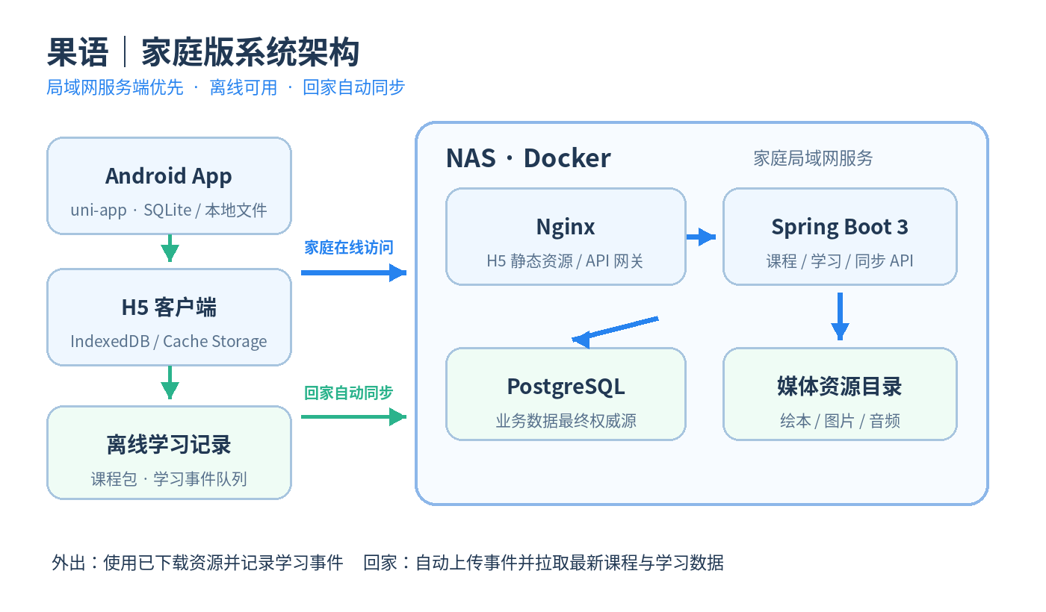
文档版本：V1.8 修订稿（待确认）
修订日期：2026 年 10 月 22 日
编制部门：产品支持部

文档信息
项目 | 内容
文档名称 | 《果语（Guoyu English）》家庭英语启蒙学习系统产品设计与技术方案（方案 A）
产品定位 | 面向 5–7 岁儿童的家庭英语听说启蒙应用
目标年龄 | 5–7 岁，优先适配幼儿园大班阶段
部署方式 | 家庭 NAS Docker 部署；局域网服务端为主，离线学习、回家自动同步
客户端 | Android App + H5，建议 uni-app（Vue 3 + TypeScript）双端开发
后端 | Spring Boot 3.x
数据库 | PostgreSQL
资源存储 | NAS 本地目录挂载：图片、音频、绘本资源
编制部门 | 产品支持部
版本 | V1.8 修订稿（待确认），原 V1.7 保留归档
中文产品名称 | 果语
正式英文名称 | Guoyu English
GitHub 仓库名称 | guoyu-english（推荐采用单仓库管理）
Android 应用 ID | com.guoyu.english
Java 基础包名 | com.guoyu.english
Docker Compose 项目名 | guoyu-english

文档目标：用于产品评审、原型确认和第一阶段开发实施。第一版重点验证孩子是否愿意每天使用，而不是一次性做成完整商业教育平台。

修订范围与决策状态
本稿依据 2026 年 10 月 22 日的 V1.7 评审意见修订，用于核对产品规则并指导后续开发。保留原 28 章结构、附录 A/B 及全部既有图像；第 10 章只讲概念，第 23 章定义持久化模型，第 24 章定义唯一 API 契约，第 27.3 节定义唯一里程碑。
待确认业务决策：D01 离线星星采用本地预估与服务端对账；D02 按学习对象发星，课程小游戏固定 1 星，自由游戏不发星；D03 学习日采用儿童档案时区；D04 家长入口使用 4–6 位 PIN；D05 自由游戏与课程游戏分开计入；D06 权限失败允许跳过跟读并完成打卡，但无该项星星；D07 首个可用版本限定为 M0–M2。上述方案在本稿内按同一口径展开，均待产品确认，不表示已经批准或上线。
参数状态：录音时限、时钟偏差、会话上限、离线容量和排期均为 V1.8 的建议默认值，须经设备与 NAS 实测后复核。现阶段仅修订设计，不表示接口、迁移 SQL、Compose 或应用已交付。逐项采纳依据见同目录上级的 20261022-详细设计V1.8修订对照.md。

目录
1. 产品概述与目标
2. 用户与使用场景
3. 产品原则与 MVP 范围
4. 功能与信息架构
5. 核心学习闭环
6. 课程体系设计
7. 页面原型与高保真界面设计
8. 关键业务流程与交互规则
9. 技术架构设计
10. 数据概念模型与持久化边界
11. API 职责与调用原则
12. 语音与发音能力方案
13. NAS Docker 部署设计
14. 内容资源与版权原则
15. 儿童隐私与安全
16. 非功能需求
17. 开发里程碑与验收标准
18. 方案 B 升级预留
19. 品牌与视觉设计规范
20. Android App 与 H5 双端设计
21. GitHub 开源项目调研与复用决策
22. 核心业务模块详细设计
23. 数据模型与 PostgreSQL 详细设计
24. REST API 与离线同步协议详细设计
25. Android / H5 离线架构与媒体资源管理
26. 后端实现、NAS 部署及安全设计
27. 测试矩阵、验收标准与迭代计划
28. 技术决策、风险与参考资料
附录 A 第一批开发任务拆分
附录 B 建议首版数据量

1. 产品概述与目标

1.1 产品定位
“果语”是一款面向家庭场景的儿童英语启蒙学习应用，以“听、说、认、读、练、激励”为核心教学闭环，提供主题词汇、英语跟读、自然拼读、分级绘本、趣味游戏与学习反馈。产品内容、交互与视觉资产采取独立设计，不使用第三方产品受版权保护的素材。首版定位为非商业化家庭自用版本，不涉及支付、广告和开放社区功能。

1.2 第一阶段目标
- 让孩子形成每天 10–15 分钟的英语学习习惯。
- 以“愿意开口”为核心目标，降低发音练习的挫败感。
- 通过主题词汇、简单句型、自然拼读和短绘本形成可重复学习闭环。
- 采用家庭 NAS 作为业务数据的主要存储节点；在局域网内在线使用，在外出或无法连接 NAS 时使用已下载的离线学习内容，重新连接家庭网络后自动增量同步。
- 底层数据结构预留 AI 对话、发音评分和智能复习能力，便于后续升级方案 B。

1.3 非目标
- 第一版不做系统性应试英语，不替代学校教材。
- 第一版不做开放式 AI 聊天，不依赖大模型 API。
- 第一版不做商城、支付、会员、多人社区和公开账号体系。
- 第一版不追求复杂的“分数排名”，避免过度评价造成孩子压力。

2. 用户与使用场景

2.1 核心用户
角色 | 主要诉求 | 使用频率 | 关键限制
儿童用户 | 简单、好玩、能听懂、愿意开口、完成后有奖励 | 每天 1 次，10–15 分钟 | 识字量有限，注意力时间短
家长用户 | 知道今天学了什么、是否坚持、哪些需要复习 | 每周 1–3 次 | 不希望每天手工配置课程
维护者 | 可快速更新课程、资源和版本 | 按需 | 家庭环境，维护成本要低

2.2 典型场景
- 孩子通过 Android App 或 H5 使用课程；在家庭网络内直接访问 NAS 服务，外出时可使用已缓存的课程并保存学习记录。
- 周末由家长陪同读 1–2 本短绘本，使用点读和跟读功能。
- 孩子主动进入“小游戏”重复练习已学词汇。
- 家长在“家长中心”查看一周学习时长、掌握词汇、绘本完成情况和下周建议。

3. 产品原则与 MVP 范围

3.1 儿童端设计原则
原则 | 落地方式
一屏一件事 | 学习页避免同时出现多个任务，主按钮保持唯一。
少文字大图片 | 核心单词使用图片/图形强化理解，正文尽量短。
即时正反馈 | 答对立即反馈，答错不使用红色“失败”文案。
短时高频 | 单次任务控制在 10–15 分钟，鼓励每日重复。
低操作成本 | 首页直接进入今日任务，不要求孩子理解复杂菜单。
不打断学习 | 无广告、无推送弹窗、无外链。

3.2 MVP 功能范围
模块 | MVP 内容 | 首版是否上线
今日学习 | 主题词汇、听音、跟读录音、听音选图、句型 | 是
绘本馆 | 短篇绘本列表、详情、分页点读 | 是
自然拼读 | 字母音、示例词、简单听辨 | 是
小游戏 | 听音选图、图词配对、简单闯关 | 是
奖励 | 星星、徽章、连续学习记录 | 是
家长中心 | 学习时长、完成情况、词汇/绘本统计 | 是
发音评分 | 第三方/云端口语测评 | 预留接口，非首版必需
AI 外教 | 开放式/情景式对话 | 否，方案 B

4. 功能与信息架构

4.1 一级导航
儿童端
├─ 首页 / 今日
├─ 绘本
├─ 自然拼读
├─ 游戏
├─ 奖励
└─ 家长入口（验证后进入）
家长中心
├─ 今日概览
├─ 周学习报告
├─ 词汇掌握
├─ 绘本记录
├─ 学习设置
└─ 内容管理（可选）

4.2 功能边界
儿童端功能以“消费内容”为主；课程编排、学习时长限制、媒体管理等高级设置全部放入家长侧，防止儿童误操作。MVP 可不单独开发后台管理站点，课程内容先通过数据库初始化脚本 + NAS 文件目录维护。

5. 核心学习闭环

5.1 每日 10–15 分钟流程
进入首页
↓
今日主题（如 Animals）
↓
① 听一听：认识 5 个核心词
↓
② 跟我说：录音 + 回放
↓
③ 认一认：听音选图
↓
④ 读一句：1 个简单句型
↓
⑤ 玩一下：1 个小游戏
↓
⑥ 今日奖励：星星 / 徽章
↓
可选：阅读 1 本短绘本

5.2 学习完成规则
环节 | 完成条件 | 奖励规则
听一听 | 指定词条均至少播放 1 次 | 不发星，提供即时动画
跟我说 | 逐词完成录音并回放；权限失败可按 22.3 跳过 | 每儿童、学习日、lexemeId 最多 1 星；SKIPPED 不发星
认一认 | 完成课程指定 3–5 题，允许重试 | 即时鼓励，不发星
读一句 | 播放示范并完成录音回放；权限失败可跳过 | 每儿童、学习日、sentenceId 最多 1 星；SKIPPED 不发星
课程小游戏 | 完成指定课程局数，context=COURSE | 每儿童、学习日、lessonId 固定 1 星
今日完成 | 5 类必做步骤均满足任务快照，允许规定的 SKIPPED | 每天必得 1 张贴纸；连续 3/7/14/30 天解锁对应徽章，无概率门槛
自由游戏 | 从游戏入口进入，context=FREE | 只给局内动画；不发星、不满足课程步骤、不计打卡
离线达到发星条件即产生本地 PENDING 预估奖励并播放庆祝动画；儿童看到星星，家长可查看待确认数量。服务端确认后按 grantKey 合并，不能将服务端总额与本地全量预估直接相加。准确 key、结算与冲正见 23.4。

6. 课程体系设计

6.1 内容结构
Level 0（大班启蒙）
├─ 主题词汇：约 300 个
├─ 高频句型：50–100 个
├─ Phonics：字母音 + 高频字母组合
├─ 绘本：20–40 本超短篇
└─ 游戏：围绕已学内容复现，不额外引入大量生词
本节约 300 词、20–40 本绘本是 Level 0 长期内容目标；6.2 的 12 个主题是规划池；附录 B 的 3 主题、30–50 词、3–5 本绘本是首批内容目标，不作为 M0–M2 同期全部交付承诺。

6.2 规划池中的 12 个主题
序号 | 主题 | 核心内容示例
1 | Animals | cat, dog, bird, fish, rabbit
2 | Colors | red, blue, yellow, green, black
3 | Numbers | one–ten
4 | Family | mom, dad, grandma, grandpa, baby
5 | Food | apple, banana, milk, egg, bread
6 | Body | eye, ear, nose, mouth, hand
7 | Toys | ball, doll, car, kite, block
8 | Clothes | shirt, coat, shoes, hat, dress
9 | Weather | sunny, rainy, windy, cloudy
10 | Home | bed, door, chair, table, lamp
11 | School | book, pen, bag, teacher, friend
12 | Actions | run, jump, sit, stand, clap

6.3 主题示例 Animals
类型 | 内容
词汇 | cat / dog / bird / fish / rabbit
句型 | I see a cat. / I like rabbits.
Phonics | C /k/、D /d/
绘本 | I See Animals（6 页）
游戏 | 听音选图、图词配对

7. 页面原型与高保真界面设计
本章展示“果语”Android App 与 H5 两端的核心高保真页面设计。原型统一采用儿童友好视觉体系，用于产品评审、交互确认与前端实现参考；实际开发时应将界面拆分为可复用组件、交互逻辑与合法授权的媒体素材。

7.1 页面清单
本章保留原有 13 张主要页面原型，另补 7.9 自由游戏入口线框图。原高保真图中的日期、星星、状态与文案为示意；V1.8 的交互、奖励与同步状态按 5.2、22.2、23.4 执行。
章节 | 页面 | 说明
7.2 | 首页 / 今日学习 | 儿童日常进入学习的主入口，以及当天任务分解页。
7.3 | 跟我说 / 认一认 | 发音练习与听音识图练习页。
7.4 | 读一句 / 小游戏 | 绘本句子阅读与趣味巩固小游戏。
7.5 | 绘本馆 / 绘本点读 | 绘本资源列表与绘本阅读点读页。
7.6 | 自然拼读 / 奖励 | 字母拼读学习与成长激励页。
7.7 | 家长中心 / 学习报告 | 家长查看数据、离线内容、同步状态与周报页面。
7.8 | 学习日历 / 月度打卡 | 按月查看打卡、学习时长、连续学习天数，并支持离线同步后的日期归档。
7.9 | 自由游戏入口 | 与课程小游戏分开；自由练习不计今日任务和星星。

7.2 原型：首页 / 今日学习
首页高保真示意
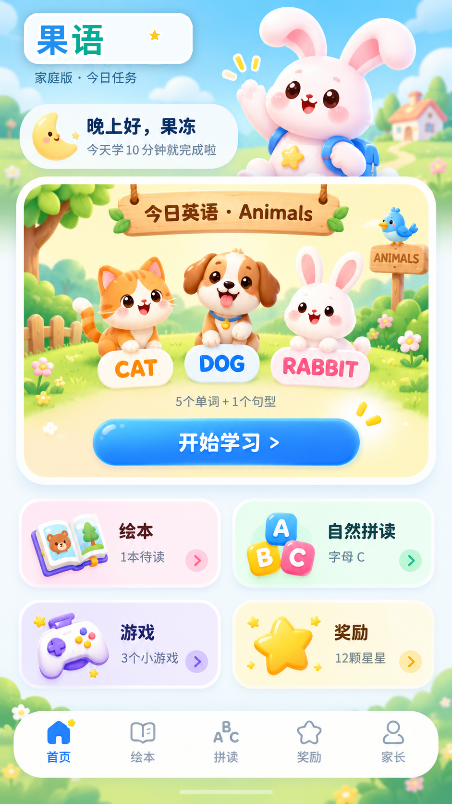
首页用于承接“今日英语”主任务，并提供绘本、拼读、游戏、奖励等核心入口。
今日学习高保真示意
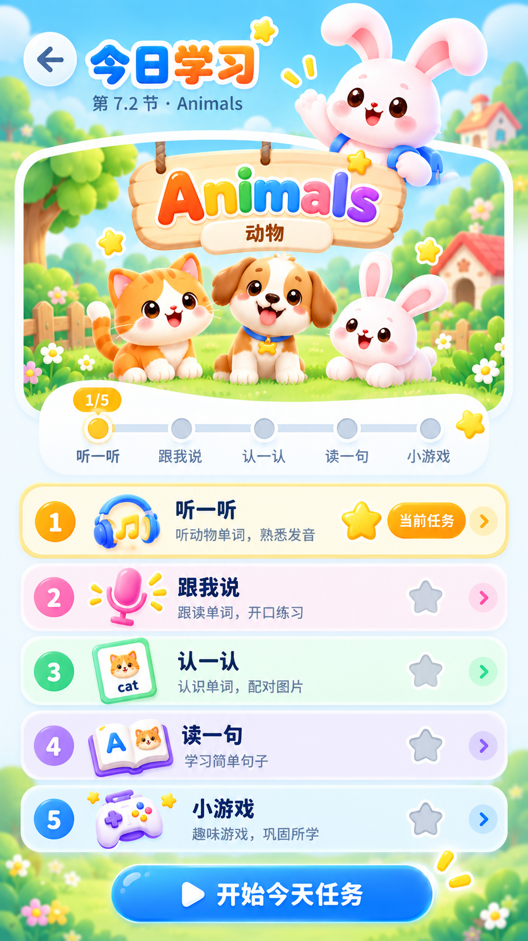
今日学习页按照“听一听 → 跟我说 → 认一认 → 读一句 → 小游戏”的闭环组织任务，适合作为当日学习主流程。

7.3 原型：跟我说 / 认一认
跟我说高保真示意
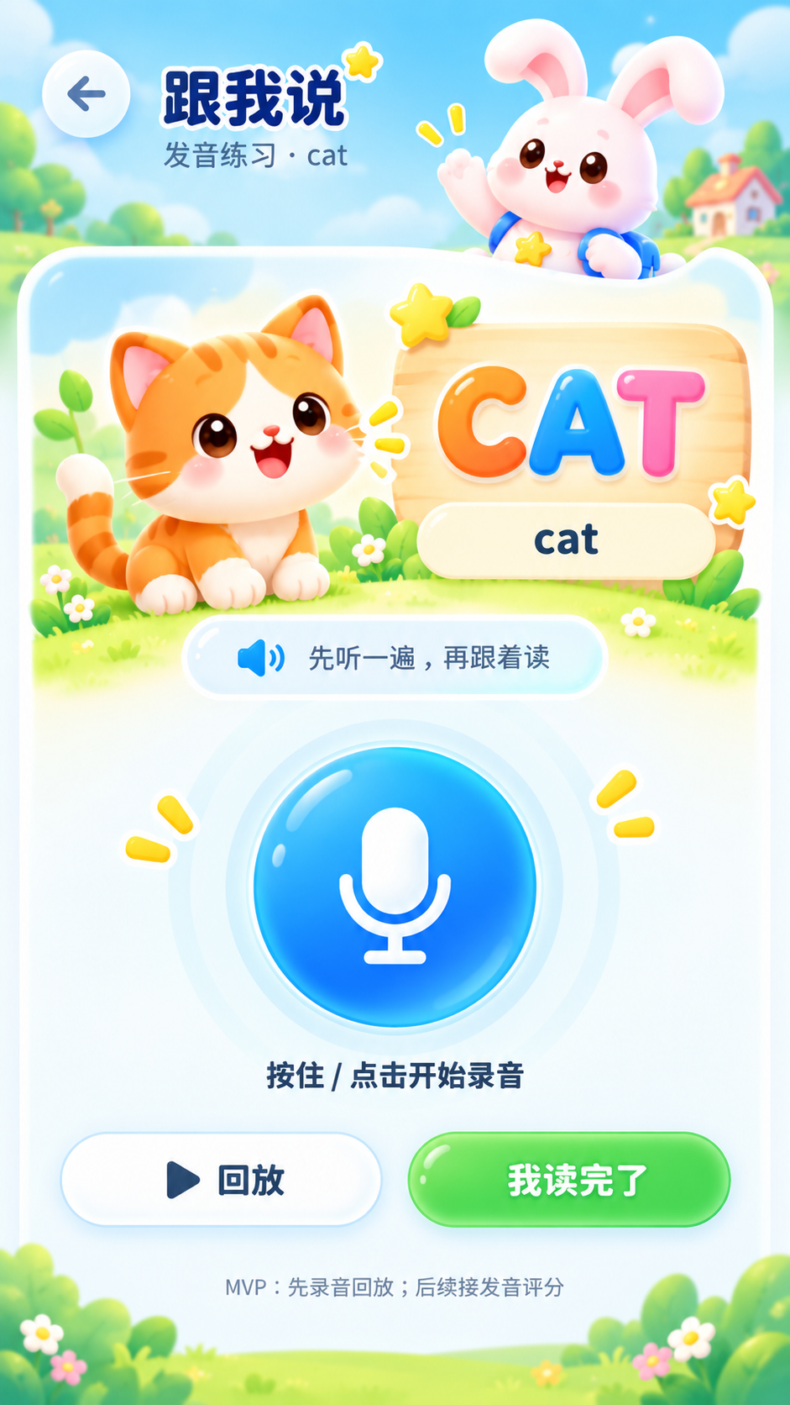
跟我说页面突出示范发音、录音、回放与完成确认，后续可直接接入发音评分接口。
认一认高保真示意
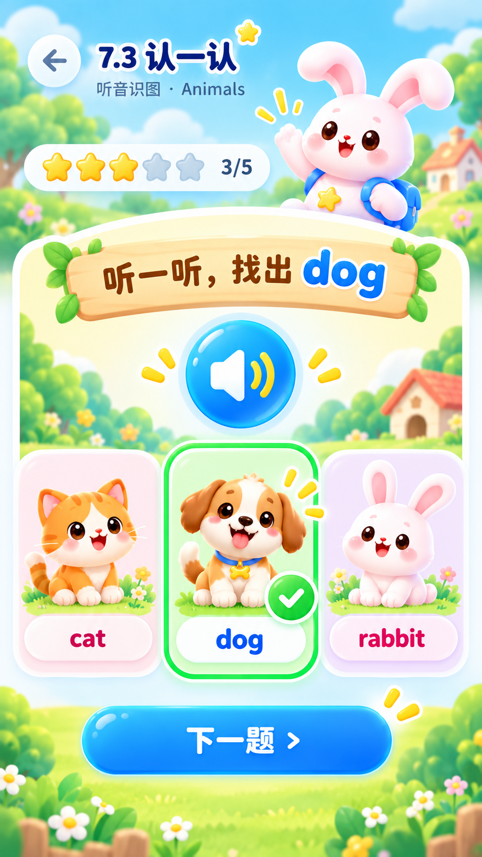
认一认页面采用听音识图方式，强化单词和图像之间的联想记忆。

7.4 原型：读一句 / 小游戏
读一句高保真示意
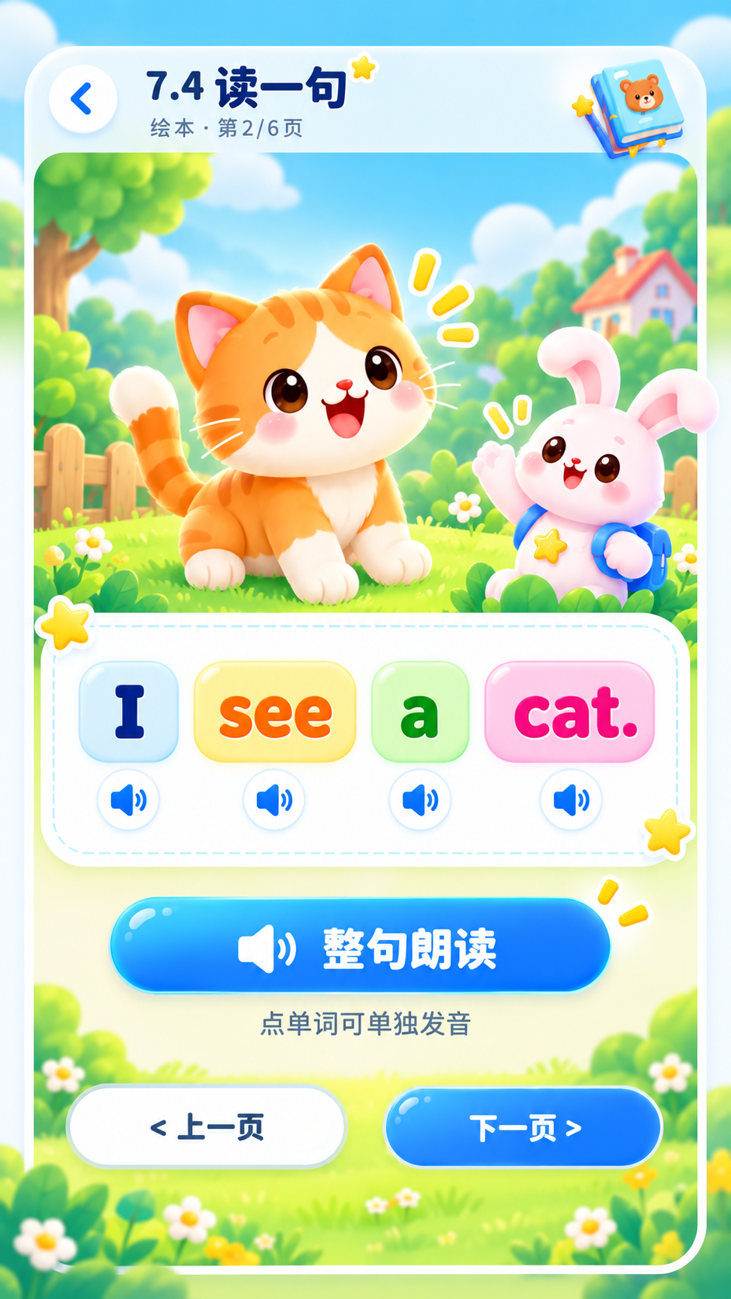
读一句页面支持整句朗读与单词点读，适合绘本句型训练。
小游戏高保真示意
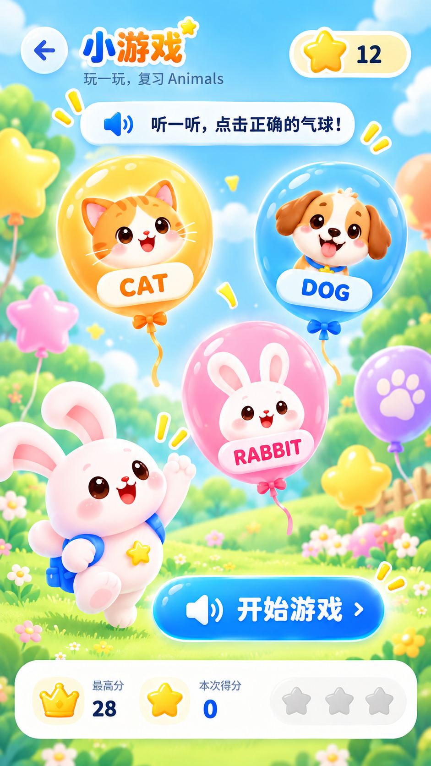
此图展示课程内小游戏，context=COURSE；完成后生成课程步骤事件并按 5.2 发星。独立游戏入口见 7.9，context=FREE，不满足课程步骤。

7.5 原型：绘本馆 / 绘本点读
绘本馆高保真示意
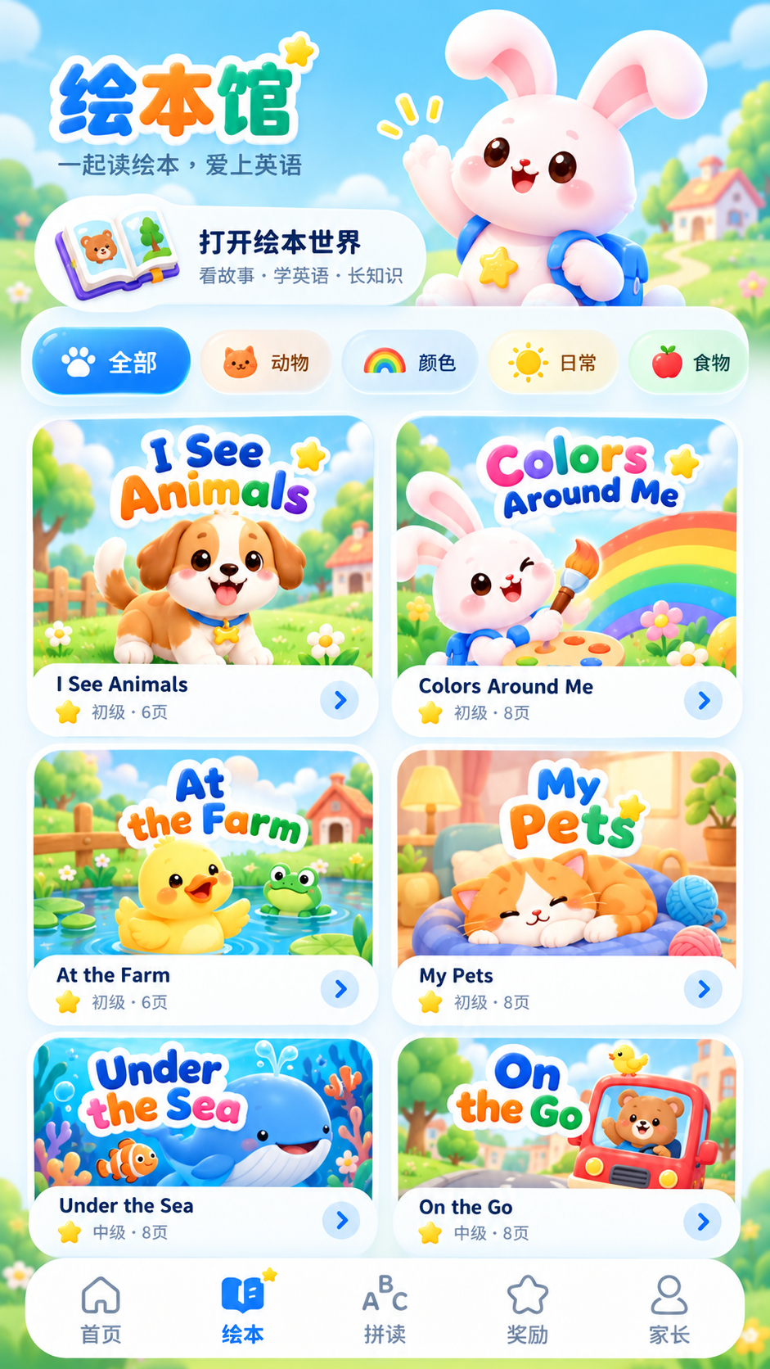
绘本馆用于浏览分主题绘本内容，并支持按主题筛选。
绘本点读高保真示意
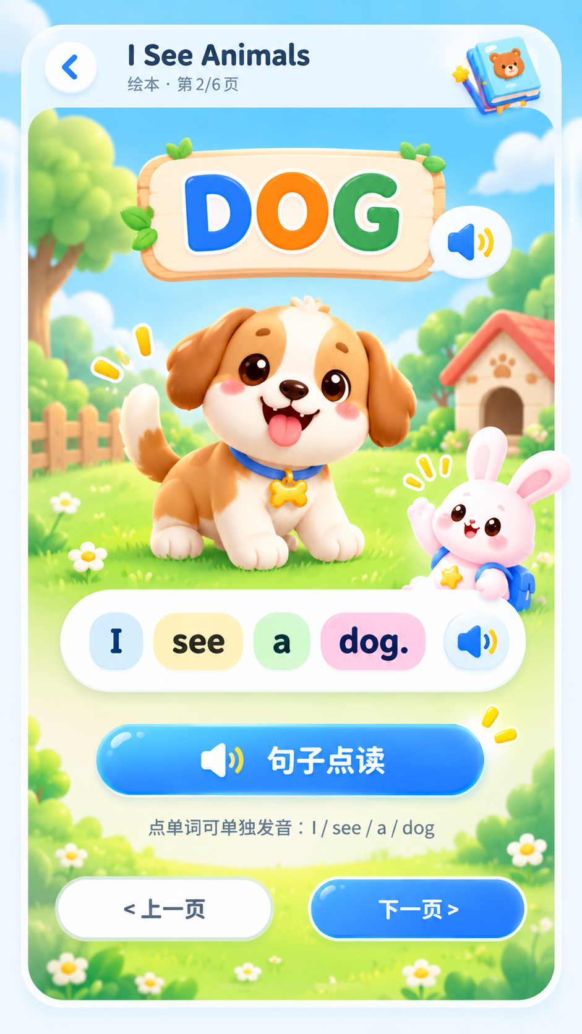
绘本点读页采用大图+句子点读布局，支持整页朗读与逐句学习。

7.6 原型：自然拼读 / 奖励
自然拼读高保真示意
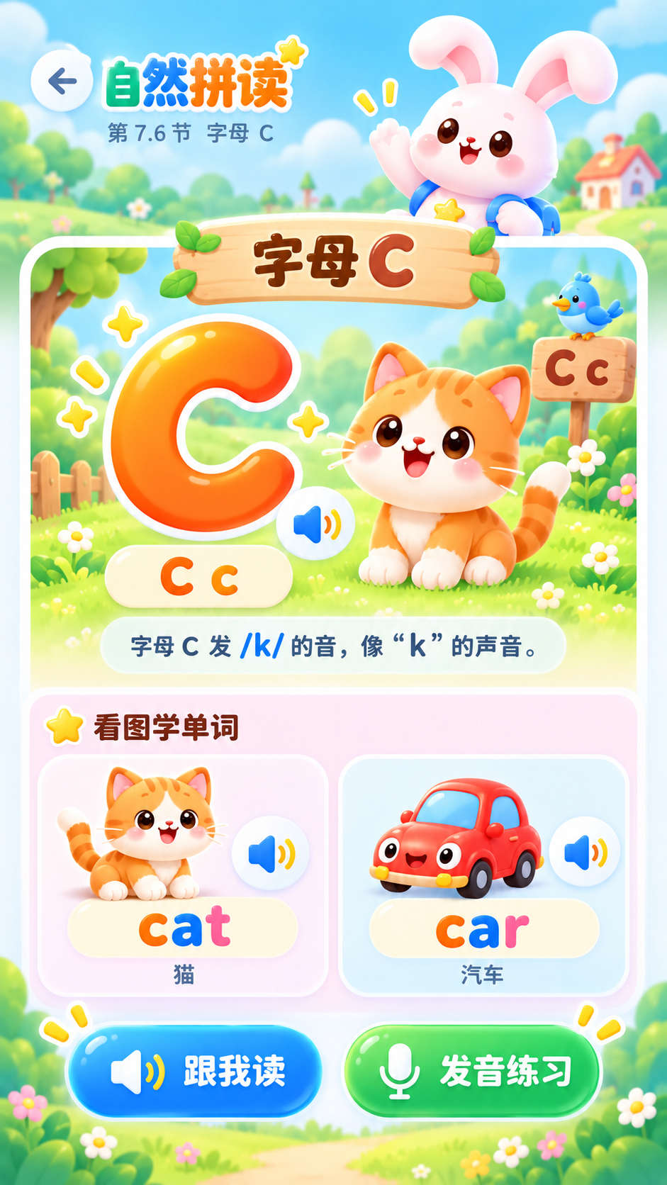
自然拼读页以字母、字母音和代表单词为核心，帮助孩子建立音形对应。
奖励页高保真示意

奖励页即时展示服务端已确认星星与本机尚未覆盖的预估星星。家长可查看确认状态和调整原因；儿童只见鼓励性表达，不因联网结算重复播放获星动画。

7.7 原型：家长中心 / 学习报告
家长中心高保真示意
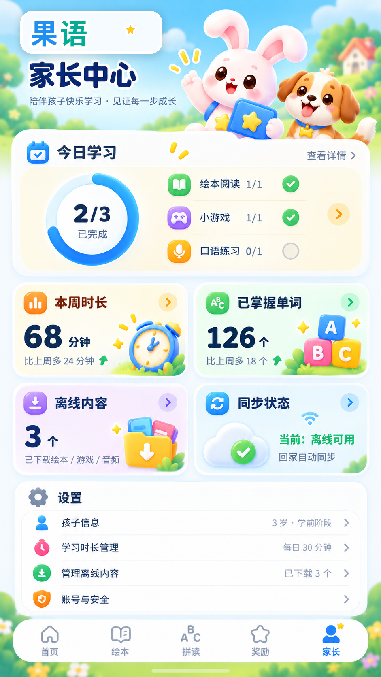
家长中心用于查看孩子今日完成情况、离线内容、同步状态和设置入口，匹配“局域网为主、离线可用、回家自动同步”的产品策略。
学习报告高保真示意
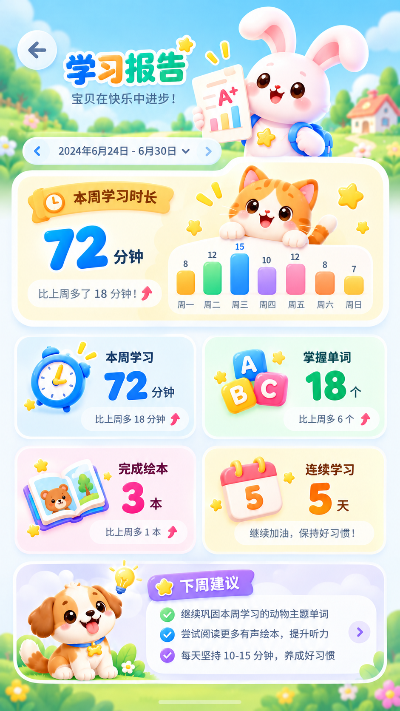
学习报告页以周维度呈现学习时长、单词掌握、连续学习和下周建议，方便家长掌握学习趋势。

7.8 原型：学习日历 / 月度打卡
学习日历高保真示意
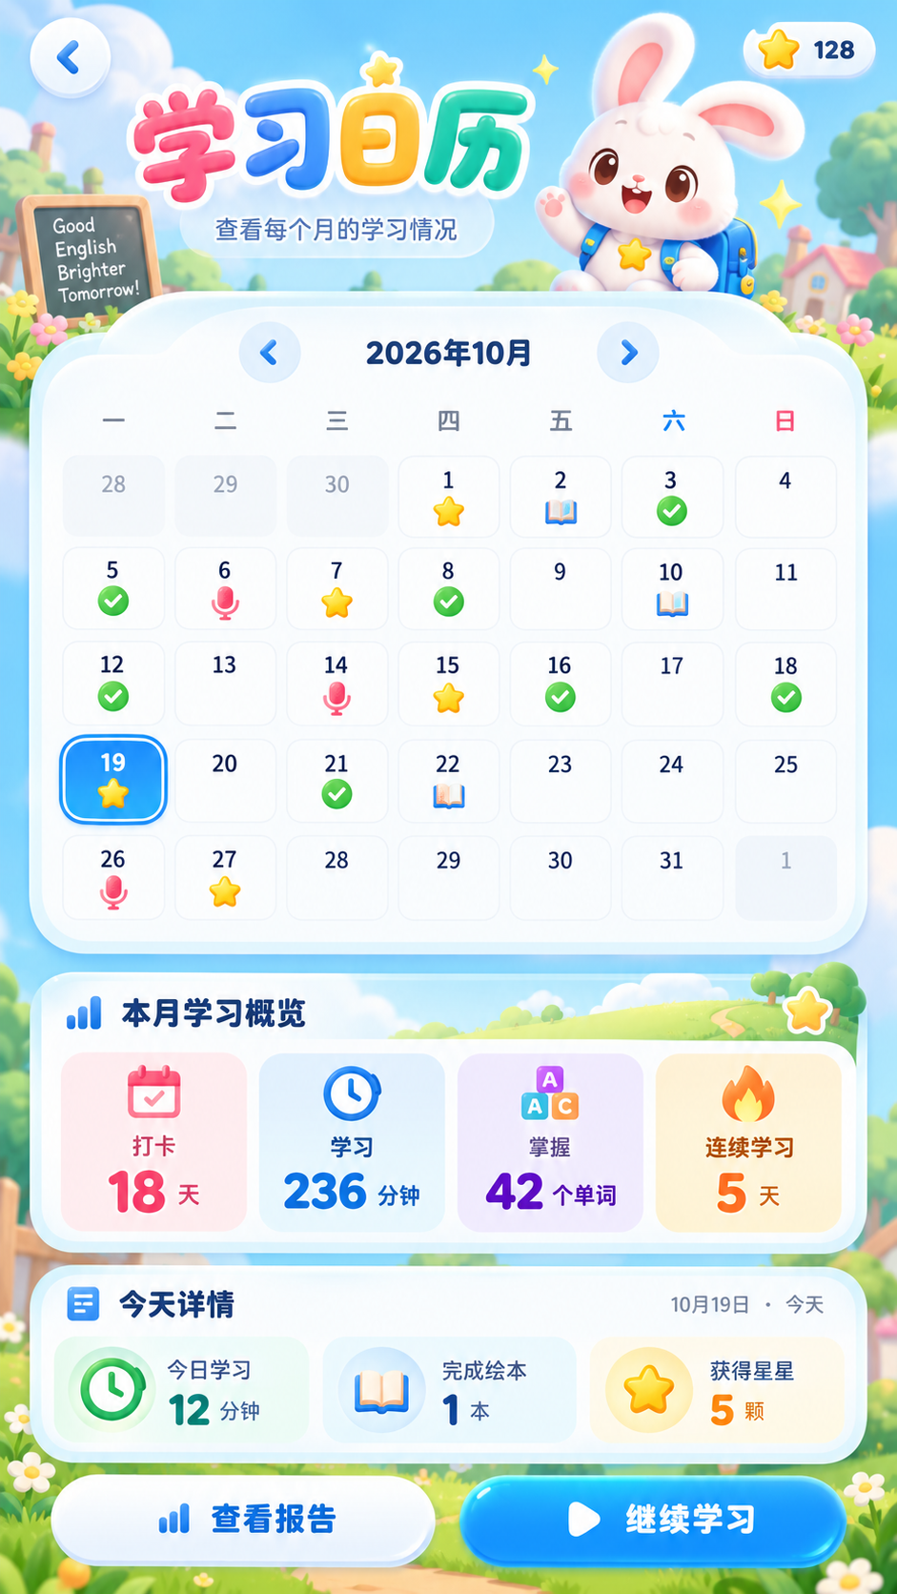
学习日历按儿童档案 timezone_id 展示月历、打卡、有效学习时长与连续学习天数。离线完成可立即显示本地完成与预估奖励，回家同步后按事件对应的学习日归档。此高保真图为 V1.7 视觉参考，示例数据和状态文案不代表已实现功能。

7.9 自由游戏入口线框
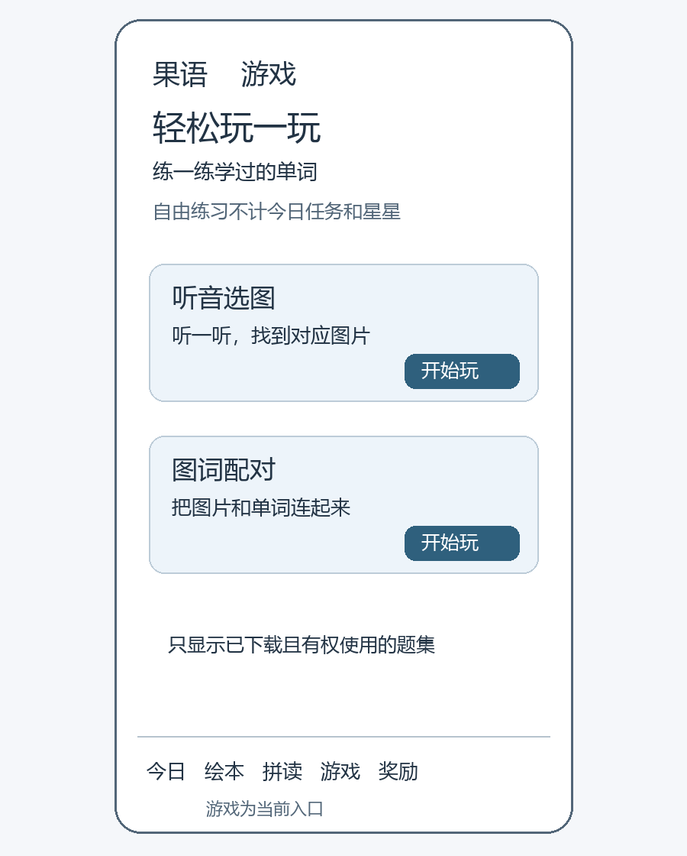
新增线框用于明确独立入口与信息层次，视觉沿用既有品牌。点击题型启动 context=FREE 题集，只给即时动画、不发星、不计今日五步；退出保留自由练习记录。NAS 不可达时只展示已完整下载内容，缺资源题型不可开始并用温和文案说明。

8. 关键业务流程与交互规则

8.1 首次使用
- 家长首次进入系统，创建儿童昵称、年龄/年级和每日学习时长。
- 系统默认启用 Level 0，并生成首日任务。
- 儿童进入首页后无需登录或输入密码。
- 家长中心必须使用 4–6 位数字 PIN 验证；长按或算术题只能用于发现入口，不能替代验证。PIN 定位为家庭防误触，不承诺抗离线破解；限次、延迟与会话规则见 26.5。

8.2 今日任务生成
MVP 采用“规则驱动”，不使用 AI 推荐。每日任务由当前主题、前一日完成情况和复习词汇组成。
今日任务 = 3 个新词 + 2 个复习词 + 1 个句型 + 1 个小游戏
若前一日未完成：优先继续上一日任务，不强制推进新内容。
若连续 3 天同一词错误：加入后续 3 天复习池。

8.3 儿童端交互规则
场景 | 规则
按钮 | 主要按钮高度建议 ≥ 48dp，儿童端优先 56–64dp
反馈 | 答对：正向动画/音效；答错：提示“再听一次”“再试试”
返回 | 学习任务中返回需保留当前进度
音频 | 首次进入页面不自动大声播放；点击或短延迟播放
录音 | 明确显示录音状态，自动限制单次录音时长
超时 | 长时间无操作不扣分、不失败，只提示继续
完成 | 每日任务完成后显示总结，不继续无限加题

8.4 学习日历与月度统计规则
- 打卡完成条件：当日必做学习任务全部完成后自动打卡；仅打开 App、签到页或播放音频不计为完成。
- 打卡归档日期：唯一口径为儿童档案 timezone_id，默认 Asia/Shanghai。服务端依据 occurredAt 与任务快照中的 timezoneId/timezoneVersion 计算 learningDay；设备时区仅用于设备 UI，不决定业务归档。时钟与跨日处理见 22.4。
- 离线记录：在线和离线学习均先同事务写本地状态、outbox 与奖励预估；统一经 /sync/push 上报。eventId 防重试，grantKey 防不同设备重复奖励；同步后 Pull 服务端结果并对账。
- 同日多设备：按 childId + learningDay 去重打卡；时长先取各设备同一步骤的累计有效值，再取设备间最大值，不直接相加。具体分组、上限及报表口径见 22.4。
- 月度指标：打卡天数、有效学习总时长、完成课程数、绘本完成数、已掌握词汇数和连续学习天数。
- 儿童端默认展示鼓励性反馈；未打卡日期不使用负面提示，家长中心可查看完整月度统计。

9. 技术架构设计

9.1 技术选型
层 | 建议技术 | 说明
前端 | uni-app（Vue 3 + TypeScript + Pinia） | 统一构建 Android App 与 H5；共享页面、课程、状态及同步逻辑
UI | Vant/自定义儿童组件 | 使用主题化自定义儿童组件；按钮、导航、颜色和插画资产保持双端统一
后端 | Spring Boot 3.x + Java 17 | REST API、业务逻辑、学习记录
ORM | MyBatis-Plus 或 Spring Data JPA | 按个人习惯选择；MVP 更推荐 MyBatis-Plus
数据库 | PostgreSQL 16+ | 轻量、稳定、适合 Docker
文件资源 | NAS Volume + Nginx 静态资源 | 图片/音频/绘本不进数据库 BLOB
部署 | Docker Compose | 单机容器编排足够
缓存 | Android SQLite / 本地文件；H5 IndexedDB / Cache Storage | 保存离线课程、媒体资源和待同步学习事件；服务端仍为权威数据源

9.2 后端模块建议
com.guoyu.english
auth/ child/ course/ learning/ book/
phonics/ game/ reward/ calendar/ report/
content/ sync/ media/ speech/
common/
共 15 个模块，与 26.2 保持一致；单一 Spring Boot 进程与 PostgreSQL 事务。

9.3 数据存储与离线同步方案
系统采用“家庭 NAS 服务端为主、客户端离线可用、回家增量同步”的数据策略。PostgreSQL 持有最终业务状态，Android SQLite 与 H5 IndexedDB 仅保存离线副本、资源清单和待提交学习事件。
环节 | 实现要求
本地学习数据 | 端侧保存已下载课程、学习进度与事件队列，离线状态下不阻断课程操作。
离线内容包 | 优先缓存未来 7 天课程、最近使用的绘本及对应音视频图片；仅下载合法授权资源。
同步触发 | App 启动、返回前台、网络恢复、检测到 NAS 健康检查成功、家长手动同步；H5 在页面运行期间同步。
幂等和冲突 | 所有学习事件使用全局 eventId；服务端按 eventId 去重，奖励由服务端计算；阅读进度按业务规则合并。
同步方向 | 先 Push 本机待同步事件，再 Pull 服务端增量快照与课程版本，成功后更新本地水位与状态。
安全边界 | NAS 无需公网开放；端侧对孩子身份和录音文件做最小化保存、可配置清理。
注意：Android 的后台同步会受系统电量策略约束，不应承诺“App 完全关闭仍立即同步”；应优先保证重新进入 App 或恢复前台时自动同步成功。
H5 正式入口使用设备信任的 HTTPS 内网域名；http://NAS-IP 不属于普通浏览器的安全上下文，不能承诺录音、Service Worker 或 PWA。Android 明文 HTTP 仅限调试配置。首次可信入口和资源预下载是离线能力的前提。

10. 数据概念模型与持久化边界

10.1 核心实体关系
Family → Child → Theme → Lesson → Step
Step → Lexeme / Sentence / Asset
PictureBook → PictureBookPage
学习动作 → LearningEvent → 进度 日历 奖励 报告投影
设备 → 本地仓储 Outbox 预估奖励 → Push/Pull
本章仅讲概念关系；实体和表名以第 23 章为唯一依据。

10.2 概念职责
概念 | 职责 | 持久化边界
Child / Device | 儿童归属、时区、设备鉴权 | 服务端持有权威档案；端侧保存授权快照
Theme / Lesson / Step | 主题、课程、五类学习步骤 | 课程与步骤版本由资源包固定
Lexeme / Sentence / Asset | 词条、句子与媒体 | 业务 ID 稳定，媒体不可变
LearningEvent | 追加学习事实 | eventId 幂等，不以可变进度代替事实
Projection | 任务、日历、熟悉度、阅读、星星 | 由事件计算，可重建
Outbox / PendingReward | 本地待同步事件与预估 | 可靠落盘；不是服务端权威账本

10.3 关键字段约束
- 身份标识按 23.2 固定：儿童与服务端记录使用 BIGINT；设备、事件、录音、会话使用 UUID；内容使用稳定字符串 ID。客户端不得离线生成会碰撞的数据库 Identity。
- 媒体字段保存相对路径或资源 ID，不保存绝对 NAS 路径，避免迁移困难。
- 学习记录尽量使用追加写，避免覆盖历史数据。
- status/type 等枚举字段统一定义，避免魔法字符串散落。
- 时间字段统一保存 timestamptz 或明确应用时区策略。

10.4 增量同步模型补充
设备、事件、资源包和游标都是首版模型的一部分，不能在在线 CRUD 完成后再补。端侧写入状态、outbox、预估奖励保持一个事务；服务端事件、投影、奖励、增量日志保持一个事务。

10.5 学习日历聚合口径
- 学习日历从被接受的 LearningEvent 及其任务版本投影生成；不设置独立手工签到事实，不再建立与第 23 章并列的任务或记录模型。
- 日统计由 daily_checkin 保存完成状态、duration_sec、lesson_count、book_count、earned_stars、updated_at，唯一键为 (child_id, learning_day)，支持按事件重建；无需另增第二套 child_daily_stat。
- 月汇总使用服务端投影。离线层叠加尚未被权威投影覆盖的本地变更；奖励按 grantKey 去重，并对拒绝、时区调整和规则版本差异给家长解释。

11. API 职责与调用原则

11.1 唯一接口目录
第 24 章是唯一 API 实现口径。页面读取、设备与家长管理、媒体传输各有职责；所有学习事实统一使用 /api/v1/sync/push。第 11 章不再维护第二份端点目录。

11.2 学习事实与文件传输
在线和离线执行同一链路：页面 → 本地仓储事务 → outbox → Push → 服务端投影与奖励 → Pull。禁止另建单项 complete、游戏 submit 或绘本 progress 写入口。录音上传只保存文件和元数据，不补发完成事件、不产生奖励。

11.3 查询与兼容策略
查询用于首次下载及权威快照补齐；已缓存课程从本地读取。统一响应、鉴权、错误、分页、Push ACK 和 Pull 游标见第 24 章。V1.7 的两份端点清单均未实现，无线上兼容负担；资源清单、事件和任务仍携带 schemaVersion 与内容版本。

12. 语音与发音能力方案

12.1 MVP 方案
首版采用录音与回放闭环，不强依赖云端发音评分服务。Android 使用原生麦克风能力，H5 使用浏览器录音接口（须符合 HTTPS/权限要求）；录音可先保存在端侧，待 NAS 连通后再按配置上传。儿童端以“已跟读”等鼓励性状态为主，不展示精细分数。
阶段 | 实现 | 优点 | 限制
A1 首版 | 本机录音与回放；家长可选上传 NAS | 可离线，无云端费用 | 不评估发音质量；上传遵循 24.6
A2 增强 | 第三方 ASR 或口语评分，默认关闭 | 可提供鼓励性结果 | 单独家长授权、出站网络、费用与儿童录音外发风险；不纳入 MVP
B 未来 | ASR + LLM + TTS 情景对话 | 扩展互动 | 需独立隐私、安全、费用评估

12.2 评分展示原则
- 不建议向 5–7 岁儿童展示 0–100 精细分数。
- 采用“很棒 / 再试一次 / 再听听”三档反馈更合适。
- 评分阈值放在后端配置，后续可按年龄调整。
- 录音默认保存在本机私有目录；同步 NAS 默认关闭。默认保留 30 天，收藏项除外；客户端前台清理本机文件，服务端每天本地时间 03:00 执行到期清理，另支持家长手动删除。详见 24.6。

13. NAS Docker 部署设计

13.1 容器组成
guoyu-english-web Nginx，提供 H5 静态资源及 API 反向代理
guoyu-english-server Spring Boot 3.x
guoyu-english-db PostgreSQL 16
可选：guoyu-english-backup 数据备份任务

13.2 NAS 目录建议
/volume/docker/guoyu-english/
├─ docker-compose.yml
├─ .env
├─ nginx/conf.d/
├─ postgres/data/
├─ media/
│ ├─ image/
│ ├─ audio/
│ └─ book/
├─ recordings/ # 私有录音，不公开挂载
├─ app/logs/
└─ backup/

13.3 Docker Compose 示例
name: guoyu-english
services:
db:
image: postgres:16-alpine
restart: unless-stopped
environment:
POSTGRES_DB: guoyu_english
POSTGRES_USER: guoyu
POSTGRES_PASSWORD: ${DB_PASSWORD:?set DB_PASSWORD}
volumes:
- ./postgres/data:/var/lib/postgresql/data
healthcheck:
test: ["CMD-SHELL", "pg_isready -U $$POSTGRES_USER -d $$POSTGRES_DB"]
interval: 10s
timeout: 5s
retries: 10
start_period: 30s
server:
image: ${SERVER_IMAGE:?set SERVER_IMAGE}
restart: unless-stopped
depends_on:
db:
condition: service_healthy
environment:
SPRING_PROFILES_ACTIVE: prod
DB_HOST: db
DB_PORT: 5432
DB_NAME: guoyu_english
DB_USER: guoyu
DB_PASSWORD: ${DB_PASSWORD}
MEDIA_ROOT: /data/media
RECORDING_ROOT: /data/recordings
volumes:
- ./media:/data/media:ro
- ./recordings:/data/recordings
- ./app/logs:/app/logs
web:
image: ${WEB_IMAGE:?set WEB_IMAGE}
restart: unless-stopped
depends_on:
- server
ports:
- "8080:80"
volumes:
- ./media:/usr/share/nginx/html/media:ro
本节是文内参考配置，尚无对应可运行镜像或已验证 Compose 文件。DB_PASSWORD、SERVER_IMAGE、WEB_IMAGE 均由本地 .env 提供。8080 仅用于联调，正式 H5 由可信 HTTPS 反代接入；录音目录不挂到 Nginx 公共静态目录。db 的 pg_isready 只控制启动依赖，应用仍需连接重试与就绪探测。

13.4 访问方式
家庭局域网内支持 H5（推荐 HTTPS 本地域名访问）与 Android App（通过局域网 API 直连 NAS）两种模式。内网 IP 的 HTTP 可用于基本页面联调，但 H5 麦克风权限、Service Worker 和离线 PWA 能力通常要求安全上下文；正式部署宜使用设备信任的 HTTPS 证书。NAS 默认不向公网映射端口。

13.5 资源建议
资源 | 建议 | 说明
CPU | 2 核以上可用 | 家庭单用户压力很低
内存 | 2–4 GB 预留 | PostgreSQL + Spring Boot + Nginx 足够
存储 | 10 GB 起步 | 主要取决于音频/绘本数量
备份 | 每天数据库备份 + 每周媒体增量备份 | 备份到 NAS 另一卷或外部存储

13.6 离线使用与恢复机制
Android App 首次联网完成设备绑定并下载离线包后，支持在外出时离线使用；H5 离线能力依赖浏览器的安全上下文、存储配额和缓存策略，不保证浏览器清理数据后仍可离线。服务端升级前应备份 PostgreSQL 与 NAS 媒体目录，并验证“重复推送不重复加星”“冲突合并不丢记录”两个恢复场景。

14. 内容资源与版权原则
- 可以借鉴“学习模式”和产品结构，但不要复制第三方 App 的课程文本、插画、配音、绘本扫描件或 UI 资源。
- 首版建议使用自制词汇卡、可商用图片/图标、自己录制或合法授权的音频。
- 绘本优先采用自编超短篇，例如 6–8 页，每页 1 句，控制在已学词汇范围。
- 每个媒体资源记录来源和授权备注，未来商业化时便于审计。

14.1 内容制作与审阅流程
参考 21.5 的结构化内容工具链：以果语自编或已获授权的主题词表为输入，将词条、句子、题目、讲解、图片与音频拆开管理，绑定稳定 ID 和内容版本。课程与绘本制作仍遵守 6.1/附录 B 范围，不直接导入上游小学教材及原页。
制作流程为主题样例 → Schema 校验 → 人工语言/年龄/版权审阅 → 配图与标准音制作 → 人工听审 → 逐文件校验 → 发布。生成工具只处理维护者提供的课程文本，不接收儿童昵称、录音或学习记录；API Key 只在维护端本地配置。模型生成和 TTS 不是儿童运行时的必备依赖。
首版样例先用 Animals 或 Colors：校验目标词、句型长度与复用比例、唯一正确选项、配对关系和音频文本一致。审阅记录保存来源、许可、内容版本、reviewStatus、审阅角色/日期与问题处理结果；缺审核或授权的材料不可进入正式资源包。上游教师待签审状态不继承为果语已通过。

15. 儿童隐私与安全
家庭自用场景仍建议从一开始坚持“最小数据、最小联网、最小暴露”。若未来开放给其他家庭使用，需要再进行正式的儿童个人信息、账号和内容安全合规设计。
风险点 | 设计措施
儿童身份信息 | 只保存昵称、年龄段等必要信息，不要求真实姓名、学校、地址
录音文件 | 默认仅存本机；家长显式开启才上传 NAS，第三方评分另行单独授权，支持删除与到期清理
公网暴露 | 默认不对公网开放端口
家长设置 | 需要 PIN/家长验证，避免儿童误改
外链 | 儿童端不提供网页跳转、广告和第三方社交链接
日志 | 日志中避免记录完整录音、敏感参数和明文密码

16. 非功能需求
类别 | 目标
启动速度 | 家庭 Wi-Fi 首次首页首屏 < 3 秒；缓存命中二次加载目标 < 2 秒；基线机型和版本须在实测记录锁定
接口响应 | 普通查询 P95 < 500ms
稳定性 | 容器异常退出后自动重启
离线能力 | Android App 可下载离线学习包，离线完整学习并记录操作；H5 按已缓存内容提供有限离线能力。
兼容性 | Android 8.0+；H5 优先 Chrome/Edge/Safari 主流现代版本，具体兼容范围按测试矩阵验收。
适配 | 优先平板竖屏，同时兼容手机竖屏和桌面浏览器
备份恢复 | 可通过 PostgreSQL dump + media 目录恢复
可维护性 | 所有课程资源和业务枚举具备明确版本号/状态

17. 开发里程碑与验收标准

17.1 唯一迭代计划的概要
阶段 | 范围 | 产出
M0 | 双端骨架、设备绑定、可信 HTTPS、存储适配 | 具备安全录音和本地事务验证环境
M1 | 五步课程、本地状态与 outbox、预估星星 | 同一套在线与离线动作链路
M2 首个可用版本 | Push/Pull、幂等账本、离线包与最小日历 | NAS 不可达学习并恢复收敛
M3 后续迭代 | 扩展绘本拼读、自由游戏、报告、徽章 | 内容扩充与家长完整视图
M4 后续迭代 | 双端兼容、体验与完整恢复演练 | 扩展范围验收；安全和备份不延迟到此才做
阶段依赖、投入估算和测试门槛只在 27.3 维护；20.8 与附录 A 依此执行。M0–M2 是首个可用版本，M3–M4 单独排期。

17.2 MVP 验收标准
- 首个可用版本 M0–M2：Android 和可信 HTTPS H5 均可完成同一示范课程；M3–M4 扩展内容另行验收。
- 在线与离线完成后，杀进程或关闭浏览器再重开，学习进度、outbox 与预估星星仍在；同步后奖励不叠加。
- 已下载图片和音频从本地合法资源包读取；NAS 可达时下载资源，下载失败保留旧包。
- 在 NAS 不可达（关闭 NAS、关闭 Wi-Fi 或离开家庭局域网）时完成五个步骤，重启后记录仍在；恢复接入后自动同步，验证日历、奖励和时长收敛。仅断开公网不算此验收。
- M2 家长中心可查看当前设备同步、今日状态和录音跳过原因；完整最近 7 天与周月报在 M3 验收。
- M2 最小日历验证离线归档与同日去重；M3 验收完整月视图、跨月、连续天数和统计展示。
- Docker 容器重启后数据不丢失。
- M0 即建立备份步骤；M2 验证数据库和媒体恢复；M4 对最终扩展范围再次演练。
- 儿童端主要页面无后台管理式复杂表单，主要按钮可单手/触控完成。

18. 方案 B 升级预留
方案 A 在数据层和接口层预留 AI 能力，但首版不强依赖 AI。升级方案 B 时不需要推翻已有架构。
预留点 | 方案 A | 方案 B 可扩展
speech_record | 保存录音路径与 provider/score 空字段 | 接入 ASR/发音评分
word_mastery | 规则型复习 | 升级为智能间隔复习
learning_session | 记录学习会话 | 用于 AI 个性化上下文
媒体服务 | 本地静态资源 | 可接 TTS 动态生成
AI 服务层 | 仅定义接口 | 接本地 Ollama / 云端大模型
课程任务 | 规则生成 | 升级为 AI 辅助编排但保留课程白名单

18.1 推荐的最终演进路线
方案 A
固定课程 + 本地媒体 + 规则学习
↓
A2
增加发音评分 / ASR
↓
方案 B
情景 AI 对话 + 智能复习
↓
本地 AI / 云端兜底
Ollama（Mac mini 或 NAS） + 云模型

推荐结论：先完成方案 A 的“能每天用”闭环，再依据孩子真实使用数据决定是否增加 AI。第一版最值得投入的是课程内容、儿童交互和学习习惯，而不是大模型能力。

19. 品牌与视觉设计规范

19.1 视觉设计目标
- 提升首页吸引力，让孩子一打开就愿意点“开始学习”。
- 通过稳定的吉祥物和动物插画，建立“果语”的专属记忆点。
- 让学习页不只是功能可用，还要具备“被鼓励、被陪伴”的儿童体验。
- 后续所有页面的插画、图标、奖章和动效都围绕统一视觉语言扩展。

19.2 核心视觉要素
- 主视觉关键词：明亮、圆润、软萌、治愈、鼓励感、低龄友好。
- 主 IP：小兔老师（鼓励型角色），负责欢迎、提示、庆祝、奖励反馈。
- 辅助角色：主题动物（如 cat、dog、rabbit），在学习页和绘本页承担内容表达。
- 组件风格：大按钮、圆角卡片、糖果色渐变、轻阴影、弱文字负担。
- 交互原则：一个页面只做一件事，核心操作按钮必须显眼，避免复杂跳转。

19.3 品牌命名与界面呈现规则
产品中文名称统一为“果语”，英文名称统一为“Guoyu English”。品牌名称用于 Android App 的应用名称、桌面图标、启动页、H5 页面标题、帮助文档、产品说明和技术交付材料；演示儿童昵称“果冻”不作为产品名称。
工程标识统一使用 guoyu-english，客户端应用 ID 与 Java 基础包名使用 com.guoyu.english。中英文名称为项目正式采用的产品命名，但尚未核验商标、应用市场重名与域名可用性；对外公开发行前须另行检查。
第 7 章中的角色、场景和插画仅为视觉表达参考，正式开发须拆分为布局、可交互组件与经授权的素材资源。演示儿童昵称“果冻”属于用户信息示例，不代表产品名称。
视觉原则：低龄儿童端延续柔和色彩、统一的小兔形象和清晰的大尺寸操作控件；家长端以信息准确、可读性及同步状态反馈优先。

19.4 工程、仓库与部署命名规范
对象 | 统一标识 | 说明
中文产品名 | 果语 | 面向用户的正式显示名称
英文产品名 | Guoyu English | 英文说明及 GitHub 仓库介绍使用
GitHub 单仓库 | guoyu-english | 统一维护 Android/H5、后端和部署配置
Android applicationId | com.guoyu.english | uni-app Android 打包标识；首次发布前固定
Java groupId / 根包 | com.guoyu / com.guoyu.english | Spring Boot 后端 Maven groupId 与业务基础包
后端模块名 | guoyu-english-server | Spring Boot ArtifactId / 服务代码模块
Compose 项目名 | guoyu-english | 统一容器编排前缀
容器名称 | guoyu-english-web / guoyu-english-server / guoyu-english-db | 浏览器 H5、后端服务、数据库三个容器
PostgreSQL 数据库 | guoyu_english | 仅局域网服务端使用；不要向公网开放
NAS 部署目录 | /volume/docker/guoyu-english/ | 由实际 NAS 存储挂载路径确定
推荐 GitHub 采用单仓库（Monorepo）组织结构，后续按实际开发量拆分，不要求首版就建立多个仓库：
guoyu-english/
├── client/ uni-app（Vue 3 + TypeScript），构建 H5 与 Android App
├── server/ Spring Boot 3.x，Java 17
├── deploy/ Docker Compose、Nginx 与数据库初始化
├── docs/ 产品设计、接口说明、原型资源清单
└── README.md 项目介绍、开发与 NAS 部署指引

20. Android App 与 H5 双端设计

20.1 双端建设目标
- 第一版同时支持 H5 与 Android App，页面结构、课程内容、学习记录保持一致。
- H5 适合在家庭 NAS 局域网内直接访问，家长配置方便；Android App 适合孩子固定入口、桌面图标直达和更稳定的录音体验。
- 优先保证“听、说、认、读、奖励、家长中心”核心能力在两端功能一致，仅在系统能力上做差异化设计。

20.2 客户端技术选型建议
推荐方案：使用 uni-app（Vue3 语法）统一开发儿童端与家长端页面，一套代码同时输出 H5 与 Android App。
- 优点一：沿用既有 Vue 思维，前端实现成本低，便于快速把设计文档落地。
- 优点二：同一套页面可同时发布到 H5 与 Android，降低双端维护成本。
- 优点三：支持麦克风、音频播放、缓存、文件下载、启动页等移动能力。
- 备选方案：若后续对原生体验要求更高，可保留接口层不变，逐步演进为 Flutter/原生 Android。

20.3 双端总体架构
H5（uni-app 输出） / Android App（uni-app 输出）
│
▼
Spring Boot 3.x REST API
│
├─ PostgreSQL：课程、进度、奖励、学习记录
└─ NAS 资源目录：图片、音频、绘本、离线资源包

20.4 Android App 页面与模块设计
模块 | 页面/能力 | 说明
启动与引导 | Splash、首次引导、版本检查 | 首次安装后展示品牌形象与基础使用说明。
首页 | 今日英语、绘本、拼读、游戏、奖励 | 儿童日常主入口，延续高保真首页视觉。
学习闭环 | 听一听、跟我说、认一认、读一句、小游戏 | 支持任务进度、返回确认、完成奖励。
绘本 | 绘本馆、绘本详情、点读页 | 支持整页朗读、单词点读、翻页。
拼读 | 字母页、字母音页、练习页 | 首版以字母与字母音展示为主。
奖励 | 星星、勋章、连续学习记录 | 增强坚持感。
家长中心 | 学习报告、学习时长、内容开关、局域网配置 | 敏感操作建议增加家长口令。

20.5 Android 特有能力设计
- 录音权限：申请麦克风权限 RECORD_AUDIO，用于“跟我说”录音。
- 音频策略：示范音频与回放音频分离，录音建议保存为 m4a/aac，减小 NAS 与终端存储压力。
- 本地缓存：缓存首页插画、音频、绘本封面与最近学习内容，弱网/局域网波动时仍可顺畅使用。
- 离线包属于首个可用版本的必要能力：M1 使用版本化最小包，M2 完成校验、原子切换和自动同步，不推迟到体验打磨阶段。
- 更新机制：家庭场景可采用 NAS 静态目录托管 APK + App 内版本检查；也可由家长手工安装更新。
- 家长中心、系统设置与资源管理必须使用 4–6 位 PIN 和限次验证；简单算术题或长按不能替代身份校验。

20.6 H5 与 Android 差异化设计
能力项 | H5 | Android App | 设计建议
访问方式 | 浏览器/平板直接打开 | 桌面图标直达 APK | 保留统一的底部导航与页面结构。
录音体验 | 需 HTTPS 安全上下文及浏览器麦克风授权 | 使用应用麦克风权限录音及本地缓存 | 支持离线录音；网络恢复后按上传策略同步。
本地缓存 | IndexedDB + Cache Storage（需安全上下文） | SQLite + App 私有文件目录 | 前端统一 Repository 接口；NAS PostgreSQL 为权威数据。
升级方式 | 刷新页面即可生效 | 需 APK 更新 | 关键视觉和内容由服务端驱动，减少频繁发版。
家长使用 | 更适合设置与查看报告 | 也可支持 | 家长中心两端均保留。
H5 使用设备信任的 HTTPS 内网域名并缓存 PWA shell 后，才能验收离线录音与启动。http://NAS-IP 只作基本页面联调，不提供录音或完整离线承诺；Android 明文传输仅允许调试配置。

20.7 Android App 接口与配置建议
- Android applicationId：com.guoyu.english；建议首次打包和设备安装前固定，后续避免随意更改。
- 最低 Android 版本建议：Android 8.0（API 26）及以上。
- 环境配置：支持在家长中心配置 NAS 服务地址，也可通过二维码扫码写入局域网地址。
- 统一鉴权：家庭版可使用简化账号体系，儿童端通过设备绑定或家庭码进入，减少登录复杂度。
- 媒体地址：图片、音频、绘本资源统一通过后端返回可访问 URL，前端只负责渲染与缓存。

20.8 双端开发顺序
阶段 | 双端输出 | 依赖
M0 | Repository 适配、可信 HTTPS、绑定、权限 | 本地事务与安全上下文先行
M1 | 五步页面、录音回放、本地 outbox、预估奖励 | 页面直接调用仓储，禁止在线旁路提交
M2 | 离线包、Push/Pull、去重、最小日历 | 验证 NAS 不可达与恢复同步
M3–M4 | 扩展内容、自由游戏、报告与体验 | 依 27.3 单独排期

20.9 双端实施结论
- 首版使用统一的视觉组件和页面规范，在 Android App 与 H5 两端保持一致的内容、交互及学习进度。
- Android App 为离线能力主要载体；H5 优先保证在线和受浏览器支持的离线缓存能力。
- 后端统一使用 Spring Boot + PostgreSQL，NAS 容器化部署；端侧数据通过增量同步 API 与服务端保持一致。

21. GitHub 开源项目调研与复用决策

21.1 调研范围与评价标准
调研时间：原候选项目于 2026 年 10 月 21 日调研；2026 年 10 月 22 日补充 ChinaTextbookStudyFree 的许可证、文档与关键源码核查。重点评估儿童英语启蒙、家庭自托管、绘本听读、跟读回放、复习和离线资源流程。专项范围与证据见 21.5。
结论：未发现一个在功能、许可、技术栈和离线同步策略上全部匹配“果语”的成熟现成产品。建议保留既定的 uni-app（Vue3 + TypeScript）+ Spring Boot 3 + PostgreSQL + Docker 架构，分模块借鉴，不整体 fork。

21.2 核心候选项目对比
项目 | GitHub 仓库 | 许可证 | 参考价值 | 复用级别 | 评估说明
Kid English Reading | qqhhhh/kid-english-reading | MIT | 儿童练习、词句朗读、家长控制、语音评价 | 高：业务流程；中：复用代码 | 公开 v0.7.3；技术栈 React/Express/SQLite；项目规模较小，需验证
LibreLingo Community | LibreLingoCommunity/LibreLingo | AGPL-3.0 | 交互课程、题型、学习进度、跨设备使用 | 高：课程思路；低：直接复用 | 课程素材许可证独立；避免直接移植 AGPL 代码
AnkiDroid | ankidroid/Anki-Android | GPL-3.0 | 词卡、多媒体复习、学习统计 | 高：复习策略；低：代码 | 学习对象偏广泛，界面不适合直接给低龄儿童
Kolibri | learningequality/kolibri | MIT | 离线课程包、资源管理、学习进度 | 中：离线理念和资源模型 | 平台体量较大，直接集成不经济
LinguaCafe | simjanos-dev/LinguaCafe | GPL-3.0 | 自托管词汇阅读、词汇积累 | 中：阅读流程；低：代码 | 偏成人阅读，PHP 技术栈差异较大
ts-fsrs | open-spaced-repetition/ts-fsrs | MIT | 间隔重复排程 | 中：后续升级参考 | 算法与儿童激励规则需单独验证
sqlite-sync | sqliteai/sqlite-sync | 仓库许可待逐项审查 | CRDT 跨端离线同步设计 | 低：首版不集成 | 功能复杂度超出 1 个家庭；先用业务事件同步
ChinaTextbookStudyFree 聪聪学堂 | wuwangzhang1216/ChinaTextbookStudyFree | MIT 代码；教材权利独立 | 逐句听读、录音生命周期、分级内容、资源审计 | 高：流程与测试；中：纯逻辑候选 | 英语为小学三至六年级；React/Next.js、SwiftUI；Android 为在线 WebView，非 NAS 同步底座

21.3 实际采纳与不采纳清单
- 采纳 Kid English Reading 的分级跟读和家长诊断台思路：演进成“词级引导—整句录音—反馈—重试”；但首版仍仅提供标准音频与录音回放。
- 采纳 LibreLingo 的课程定义和练习编排理念：课程定义 JSON 化、展示逻辑组件化，允许后续新增小游戏题型。
- 采纳 Kolibri 的离线资源包理念：manifest、版本、SHA-256 校验、下载完成后原子切换，不随便缓存远程临时 URL。
- 参考 AnkiDroid/FSRS 的复习日志思想：首版用固定 1/3/7 天复习策略；保留完整回顾事件，未来可接智能间隔复习。
- 不直接引入大型 GPL/AGPL 系统或复制其代码；也不直接复制其他项目的绘本、图片、音频、字典内容。
- 补充参考 ChinaTextbookStudyFree 的逐句播放结果、取消令牌、内容 Schema、轻量复习与跨端向量测试；复用前按 21.5 适配果语既有模型。未导入其教材、音频、图片、进度或奖励账本。

21.4 开源许可证合规策略
MIT 代码通常可以在保留版权声明和许可证副本的条件下复用；GPL/AGPL 项目的源码移植可能引发对应传播/网络服务义务。家庭自用与后续发布到 GitHub 的情境不同，需在实际纳入第三方代码前逐库审查 LICENSE、依赖及素材授权。这里是工程风险提示，不替代法律意见。
执行建议：建立 docs/THIRD_PARTY_NOTICES.md；每个依赖记录仓库 URL、提交 SHA、许可证、用途、是否包含媒体素材。GitHub 公开仓库不提交儿童真实姓名、录音、数据库、密钥或课程的未授权素材。

21.5 ChinaTextbookStudyFree 专项参考与适配
结论：适合作为课程工具链、听读与测试设计的重点参考，按模块评估 MIT 代码；不整体 fork，不替换既定 uni-app + Java 17 单体和 NAS 事件同步架构。当前只补充设计，没有导入上游源码或材料包。以下采用项为后续实施方案，尚未完成移植、教师审核或设备验收。
核查快照：2026-10-22，main 提交 b984ba6001a2e9ca4a858699e211e585cdc0d3f3。根 LICENSE 为 MIT，版权行为 Copyright (c) 2026 wangzhang wu。README 的资源说明指向 v1.4.3-content-restored；本次代码依据固定提交，未假定 main 与 Release 附件源码相同，也未下载或验证大体积 Release 附件。

21.5.1 上游事实与许可边界
上游为小学全科学习平台，英语覆盖人教版 PEP 三至六年级。源码 packages/core/src/types.ts 把题目、课节、逐句音频和故事分别定义；scripts/stories/prompts_story.py 按年级约束句长、词汇与题型。其现成英语课程不等于适合 5–7 岁 Level 0，不能把教材年级直接当成果语难度。
MIT 覆盖其软件及相关许可范围内的文档，复制实质代码时须保留版权与许可文本，并复核依赖。上游 README“教材来源与版权”明确：教材文本与原页图片属于各权利人，MIT 不授予这些第三方内容的使用权。AI 故事、配图与合成音频也须逐项核实来源、服务条款和可分发权限；不能因仓库公开、公益或 AI 生成而默认可入果语。
docs/content-audit-v1.4.3.md 报告英语 630 节常规课、3,930 题，并列出内容保留、媒体与判分检查；同时明确教师签审、全库人工听审和真机验收未完成。这些是上游自述的审计结果，本次只读文档与部分源码，没有独立复跑其全库验证。

21.5.2 值得采用的能力与合入位置
能力 | 果语适配与边界 | 实施位置与时机
课程与题型 Schema | 参考词条、句子、题目、音频引用拆分；优先听音选图、配对。题目 ID 在本课程及版本内稳定，随机选项须按 optionId 校验，不能沿用洗牌前 A/B 字母判定。 | 第 6/22 章课程 JSON；M1 最小样例，M3 扩充
逐句听读与回放 | 借鉴真实 ended 才完成、逐句高亮、取消与旧异步结果隔离；退出、切句、静音、缺音频不能冒充完成。录音必须落盘后才可生成完成事件。 | 22.3 与平台音频适配层；M1–M2
轻量复习 | 参考 Leitner 盒子与到期排序，沿用果语 1/3/7 天规则；注入任务 learningDay，不调用设备日期；上游毕业阈值不替换果语熟悉度。 | learning/word_mastery；服务端重建，端侧仅预测
内容制作工具链 | 参考主题词表 → 结构化短文/题目 → 人工审阅 → 音频/配图 → 清单发布。模型与 TTS 只在维护端制作内容时调用，儿童学习不依赖生成服务。 | 14.1 与资源构建流程；M1 样例、M3 批量
资源安装与防回退 | 借鉴包和逐文件 SHA-256、路径校验、只读核验及已发布课程/题目指纹；重写为果语小包与原子切换。 | 25.3 与维护端；M2 最小包、M3 批量基线
统一行为标识与跨端样例 | 借鉴 readingId 规范化与共享 JSON 向量测试方法；内容活动 ID、eventId、grantKey 各司其职，不能复制上游一次性阅读 XP 作为果语星星 key。 | 23.4/27.1；M2 TS 与 Java 共用样例
多儿童会话隔离 | 参考每标签页固定儿童上下文、切换后重建会话；本地身份来自授权 childId。存储失败不可静默退为内存或默认儿童。 | 22.5、设备绑定与本地仓储；M2

21.5.3 源码入口与必要改造
题型与判定：packages/core/src/types.ts、grade.ts 可作为纯 TypeScript 逻辑候选。只评估果语实际使用的选择、配对与排序子集；数值填空和面向小学考试的容错不引入首版。移植前补空答案、重复配对键、非白名单选项和随机顺序回归；上游单函数不等于已完成安全或语义审计。
媒体：apps/web/src/lib/readingSession.ts、tts.ts 与 components/PassageReader.tsx 展示播放返回值、逐句高亮和 generation 取消机制。useRecorder.ts 是 React Hook，只返回临时 Blob URL，刷新即丢；借鉴状态处理而非原样复制。H5 必须将 Blob 写入 IndexedDB，Android 写私有文件，再由仓储事务确认元数据、outbox 与奖励；无效录音或落盘失败不得先报成功。回放资源按生命周期释放，30 秒上限、权限失败 SKIPPED 与可选 NAS 上传仍按 22.3/24.6。
复习与一致性：packages/core/src/srs.ts 直接使用 new Date()，上游两次答对毕业等规则仅供理解；果语将学习日、时区和内容版本作为输入，由服务端事件重放更新权威熟悉度。reading.ts 的统一 ID 思路可用，但不能沿用其仅靠本地完成表发 XP 的实现。共享向量位于 packages/core/spec/golden-vectors.json，对应测试为 packages/core/src/__tests__/goldenVectors.test.ts；借鉴方法新建果语自己的 TS/Java 对照样例，数值采用本稿 5.2/23.4。
资源与内容：scripts/install-release.py、scripts/checks/content-retention.py、scripts/stories/prompts_story.py 是主要参考入口。复用校验和内容保留思路，不执行其默认下载/覆盖流程；其安装器为上游静态站点服务，不等于双端离线包原子升级。apps/web/src/lib/learnerProfiles.ts 的标签页隔离可借鉴，其受限存储时退到内存或默认键的行为不采纳。

21.5.4 明确不采用的部分
不移植 Next.js/React 页面或 SwiftUI 工程，不以 Android 在线 WebView 壳替代果语 Android 离线实现。上游 Web 学习进度为浏览器本地存储，云端自动跨设备同步仍列待办；不能据其本地多儿童与备份互导功能宣称已具备 NAS 权威账本或设备撤销协议。
不采用爱心耗尽拦截、答错扣心、概率宝箱、宝石商店、排行榜和高频连胜压力；保留本稿即时鼓励、允许重试、确定性贴纸/徽章及不消费星星。上游等级、XP 和成就数据不能导入果语奖励账本。
不批量拉取教材 PDF、课文原页或整套音频。上游安装文档建议至少 40 GB 暂存/安装空间，与果语默认 300 MiB 内容预算不同；只对获得授权并适龄改编的最小内容集制作独立包。离线安装资源不等于浏览器可靠离线启动，也不等于 NAS 不可达验收已通过。

21.5.5 采纳与验收门槛
后续每一项实际代码复制须登记固定提交、文件路径、版权/许可副本、改造目的及回归范围；只参考设计时记录参考来源，不声称已经集成依赖。教材、音频、配图分别登记授权，未确认素材停留在候选清单。通过小样试用与人工内容复核后，再进入资源包。
新增计划用例 T23–T26 见 27.1：覆盖媒体中断与迟到回调、内容指纹与版本迁移、TS/Java 一致性、跨标签页儿童和可靠落盘。上游审计结果不能代替果语测试；本次不运行外部代码、不调用模型或 TTS、不外发儿童数据。

21.5.6 固定快照的参考地址
仓库：https://github.com/wuwangzhang1216/ChinaTextbookStudyFree
固定快照：https://github.com/wuwangzhang1216/ChinaTextbookStudyFree/tree/b984ba6001a2e9ca4a858699e211e585cdc0d3f3
在该提交内按上述相对路径查阅源码；LICENSE、README.md、docs/content-audit-v1.4.3.md、docs/android.md、docs/release-install.md 为许可、内容、平台和资源边界的直接依据。

22. 核心业务模块详细设计

22.1 领域对象与核心流程
Family → Child → Theme → Lesson → Step
Step → Lexeme / Sentence / Asset；PictureBook → PictureBookPage
学习动作 → LearningEvent → 进度 日历 星星 周月报
内容统一使用 Theme / Lesson / Step / Lexeme，不再用 Unit / LearningItem 表示另一套模型。
默认每次学习 10–15 分钟。首页突出今日课程；绘本、拼读和自由游戏为探索入口，context=FREE，默认不满足今日课程的必做步骤。任务快照包含 taskId、childId、learningDay、timezoneId/version、lessonId/version、必做目标、rewardRuleVersion 与 completionRuleVersion；同一儿童学习日只对应一个权威任务。

22.2 今日学习状态机与规则
状态 | 触发条件 | 儿童端呈现 | 落盘与确认
NOT_STARTED | 尚无有效步骤事件 | 开始学习 | 读取版本化任务快照
IN_PROGRESS | 至少一个有效步骤，未满足任务 | 继续学习 n/5 | 本地状态与 outbox 同事务
COMPLETED_LOCAL | 本机已满足任务，尚无权威确认 | 已完成与星星庆祝 | 写 PENDING 奖励；家长显示待同步
COMPLETED_SYNCED | Pull 或权威结算已确认聚合 | 保持已完成，不重复庆祝 | 按 grantKey 对账；归档日历
PAUSED | 退出或进入后台 | 从上次位置继续 | 独立会话标志，不覆盖任务完成状态

首版固定五类步骤全部满足任务快照：FINISHED，或 22.3 规定的权限失败 SKIPPED。跟读类需全部指定词/句目标处理；不是任意一词完成即可。家长可设每日学习时长，首版不开放任意降低五步完成阈值。规则版本随任务固定，后续变更只作用新任务。PENDING 与 CONFIRMED 是奖励结算状态，不等同于课程完成状态。

22.3 绘本点读与录音练习
- 绘本：每页存 pageNo、imageAssetId、完整句子和词级时间映射；点击词块播放指定音频片段，点击整句连续播放；朗读播放可设置 0.8x/1.0x 但不改变已下载原音频。
- 跟我说和读一句：READY → PERMISSION_REQUEST → RECORDING → SAVED_LOCAL → PLAYBACK → FINISHED。麦克风被拒绝或不可用时，听完示范后可点“这次先听一听”，写 STEP_SKIPPED，reason=MIC_PERMISSION_DENIED 或 MIC_UNAVAILABLE，绑定同一目标；每个指定目标均处理后满足该步骤。任意主动跳过不属于此例外。
SKIPPED 满足当日打卡条件，但不发该词/句星星；家长今日明细和周报显示原因与数量。之后补做可写新的 STEP_FINISHED，状态按 FINISHED 高于 SKIPPED 合并，首次满足录音条件才产生对应 grantKey。重传 SKIPPED 不扣星。MVP 仅基于设备上报校验，无法仅凭客户端事件证明真实发音质量。
- 首版不调用大模型、不展示未经验证的发音分数；本机保存录音，仅当家长开启同步录音选项后才上传 NAS，并提供到期删除开关。
- 小游戏：课程 JSON 固定题集版本，题目至少 2 个干扰项，选项顺序可随机。COURSE 写 GAME_FINISHED，携带 lessonId、stepId、result 与 duration；FREE 写 PRACTICE_FINISHED，仅用于自由练习统计。游戏结果统一 Push，禁止游戏专有 submit 旁路。
逐句听读适配 21.5 的播放结果语义：只有当前会话的 ended 才推进该句，interrupted/error/blocked/muted/missing 不计完成；取消或切换儿童后忽略旧会话回调。权限失败可按 22.3 显式跳过录音；音频缺失不自动伪造听完，应重试、使用已校验可用副本或由家长修复资源。

22.4 月度学习日历与自动打卡
项目 | 详细判定与数据口径
学习日 | occurredAt 按儿童档案时区的对应历史版本计算；设备时区不决定归档
任务 | childId + learningDay 唯一任务；冻结 lesson/version、完成与奖励规则、timezoneVersion
离线完成 | 本机状态先落盘，星星预估可见；NAS 确认后按业务 key 合并
打卡天数 | 月内 daily_checkin=COMPLETED 的 DISTINCT learningDay；同日多设备只算一天
活跃时长 | 按前台交互或播放的有效活动计算；锁屏、后台、无人操作且无播放 30 秒以上停止计时
多设备时长 | 同设备同日同课同一步骤先合并会话活跃片段（会话内去重），设备间取最大累计值；不把两台设备直接相加
统计上限 | 单会话最多 900 秒；每设备每日每步骤累计最多 900 秒；全日最终展示最多 3600 秒
自由练习 | 以 context + activityType + targetId 独立分组；同样取设备最大值并受日上限约束，不满足课程打卡
连续学习 | 按儿童档案时区连续 COMPLETED 日计算；断档只影响当前连续值，不撤销已有徽章或历史奖励
词汇熟悉 | word_mastery 使用 lexemeId；连续两次不同任务中的识图正确且完成一次跟读后标为熟悉，不表示考试合格

22.4.1 时间校验与离线任务规则
时间参数默认值：NAS 可达时以请求往返中点估算设备时钟偏差；绝对值超过 5 分钟提示家长。在线校时锚点与单调时钟用于离线 occurredAt；不把当前接收时间当成离线学习时间。单次录音最长 30 秒，单会话最长 15 分钟，活跃空闲阈值 30 秒。
服务端校验 occurredAt 不晚于 serverTime + 5 分钟，且自动接收窗口为过去 30 天。超窗、同一 taskId 的学习日不匹配、时钟回拨无法校正时返回 TIME_REVIEW_REQUIRED，保留本地事实，待家长校时或重新选择正确学习日后，以新 eventId 提交修正事件并关联 supersedesEventId；原事件不静默移动日期。
学习日按每个动作的 occurredAt 计算。跨午夜时，已完成动作保留原日；新动作切换到该日预下载任务。未完成课程可作为次日任务内容继续，但原日步骤不复制为次日事实，已获奖励不迁移。时区修改须家长确认，自服务端计算的下一学习日起生效；旧任务与历史事件保留原 timezoneVersion。
NAS 预生成未来 7 天任务快照并随授权内容下载。离线只学习已有快照；无当日快照或 7 天耗尽时仍可自由复习，记录 context=FREE，不伪造权威今日任务或预估课程星星。重连后先同步旧快照事件，再下载新任务；旧任务在 30 天接收窗口内仍按其固定规则处理。
时长为行为统计而非防作弊证明。SESSION_UPDATED 使用 sessionId 和单调递增 activeDurationSec，同一会话更新取最大值；聚合按 22.4 分组并固定上限。课程步骤、绘本与自由练习标签不得因同步重复而跨分组累计。

22.5 家长中心和设备管理
- 使用家庭 PIN 才能进入家长设置；默认儿童端不展示服务器 IP、同步日志或管理按钮。
- 支持设备命名、查看最近同步、撤销设备、查看待同步事件数、手动立即同步。
- 家长可设置每日学习时长、离线包容量（默认 300 MiB）、录音保留周期（默认 30 天）与是否同步 NAS（默认关闭）。容量和清理不会删除 outbox、任务事实或未结算奖励。
- 断网或 NAS 不可达时，儿童照常进入已下载课程；提示只呈现在家长中心。

23. 数据模型与 PostgreSQL 详细设计

23.1 服务端与端侧存储职责
位置 | 主要存储 | 是否权威 | 注意事项
NAS PostgreSQL | 儿童档案、课程、有效学习事件、打卡、奖励、快照、变更序列 | 是 | 禁止客户端直接连接数据库
NAS 文件目录 | 授权图片、音频、绘本、备份、可选录音 | 素材权威 | 资产路径存数据库，文件使用 SHA-256 校验
Android SQLite + 私有文件 | 离线课程索引、资源包、outbox、客户端学习快照 | 否 | 本地写入和 outbox 同事务
H5 IndexedDB + Cache Storage | 离线课程、浏览器 outbox、有限资源缓存 | 否 | 浏览器有缓存清理与容量限制

23.2 关键实体与唯一约束
实体或表 | 关键字段 | 约束与目的
child_profile | id, family_id, nickname, timezone_id, timezone_version | BIGINT 主键；记录时区生效历史
client_device | device_id, family_id, platform, revoked | UUID 主键；家庭设备和撤销状态
device_child_binding | device_id, child_id | 联合唯一；家长明确授权的儿童范围
course_theme / lesson / lesson_step | id, theme_id/lesson_id, step_type, version | 内容稳定字符串 ID，版本不可变
lexeme / media_asset | id, english, storage_key, sha256 | 词条与媒体独立；句子放 lesson_step.definition_json，以 sentenceId 稳定引用
picture_book / picture_book_page | book_id, page_no, sentence_json | (book_id,page_no) 唯一
daily_assignment | task_id, child_id, learning_day, snapshot_json | UNIQUE(child_id,learning_day)，冻结课程与时区规则
learning_event | event_id,child_id,device_id,task_id,occurred_at,payload | UUID 全局主键；原始请求摘要防 eventId 换载荷
daily_checkin | child_id, learning_day, completion_state, duration_sec | 联合唯一；每日统计投影，可重建
star_ledger | child_id, grant_key, delta, rule_version, source_event_id | UNIQUE(child_id,grant_key)，最终权威星星
badge_award | child_id, badge_code, milestone, awarded_day | UNIQUE(child_id,badge_code,milestone)，确定性徽章
word_mastery / reading_progress | child_id, lexeme_id/book_id, snapshot | 联合唯一；保存 last_open_page 与 max_completed_page
learning_session | session_id, child_id, device_id, grouping_key, active_sec | UUID 唯一；会话取最大，多设备按 22.4 聚合
content_pack / content_pack_asset | pack_id, pack_version, asset_id | 包版本和依赖固定，校验后原子切换
sync_stream / sync_change_log | family_id,last_seq / family_id,server_seq,resource | 家庭内提交顺序游标；写锁与事务规则见 23.4
device_sync_cursor | device_id, child_id, last_server_seq | 联合唯一；服务端仅保存已确认游标供诊断
speech_record | recording_id,child_id,source_event_id,storage_key,sha256 | UUID 唯一；文件哈希和清理状态；可先于学习事件上传

23.3 PostgreSQL 数据迁移与示例 DDL
Flyway 正式脚本拟放 server/src/main/resources/db/migration。本仓库目前没有 guoyu-english-schema-v1.7.sql、可执行迁移或 Spring Boot 工程。下述 DDL 仅说明约束，依赖表和投影尚未展开，不可直接执行；实施时按本章建立完整迁移并验证。
CREATE TABLE learning_event (
event_id UUID PRIMARY KEY,
child_id BIGINT NOT NULL REFERENCES child_profile(id),
device_id UUID NOT NULL REFERENCES client_device(device_id),
task_id VARCHAR(100),
event_type VARCHAR(40) NOT NULL,
learning_day DATE NOT NULL,
occurred_at TIMESTAMPTZ NOT NULL,
payload JSONB NOT NULL,
request_hash CHAR(64) NOT NULL,
received_at TIMESTAMPTZ NOT NULL DEFAULT CURRENT_TIMESTAMP
);
CREATE UNIQUE INDEX uq_star_grant_child_key
ON star_ledger(child_id, grant_key);
-- 其余表须在正式迁移中先定义，以下为关键唯一约束目标：
-- daily_assignment(child_id, learning_day)
-- daily_checkin(child_id, learning_day)
-- badge_award(child_id, badge_code, milestone)
-- device_child_binding(device_id, child_id)
-- sync_change_log(family_id, server_seq)

23.4 聚合写入与跨设备一致性
一次批量 Push 为每条事件调用独立事务服务：校验设备/家庭/儿童绑定及任务版本 → 锁定该家庭 sync_stream 行 → 插入事件 → 更新会话、进度、日历、奖励 → 分配家庭内递增 server_seq 并写变更日志 → 提交后 ACK。失败只回滚当前事件；批次其他事件可继续。重复 eventId 仅在 deviceId、childId 与规范化请求摘要一致时返回 DUPLICATE，否则返回 EVENT_ID_REUSED，不得泄露其他儿童事件。
跨设备同日事件先串行更新家庭投影，再以业务唯一键防重。server_seq 不能只用未考虑提交顺序的数据库 sequence：低号事务晚提交会被已前进的游标漏读。家庭 sync_stream 行锁持有到提交，计数更新与变更同事务；Pull 读取已提交递增日志。家庭单体规模可接受此串行边界。

23.4.1 星星业务 key 与离线对账
grantKey 使用固定编码与稳定内容 ID，由服务端重建校验；childId 与日期均以服务端任务快照为准。SPEAK_STAR：{childId}:{learningDay}:SPEAK_STAR:{lexemeId}；READ_STAR：{childId}:{learningDay}:READ_STAR:{sentenceId}；COURSE_GAME_STAR：{childId}:{learningDay}:COURSE_GAME_STAR:{lessonId}。每类 key 的 delta 固定为 1。5 个不同词条产生 5 个 key；重复录同词、跨设备重做或更换规则版本均不多领。
今日完成不额外发星；每日贴纸 key 为 {childId}:{learningDay}:CHECKIN_STICKER，使用 badge_award，badge_code=CHECKIN_STICKER、milestone=learningDay。连续 3/7/14/30 天徽章按 {childId}:STREAK_BADGE:{milestone} 唯一，首次达到必得，后续不重复发；儿童页显示“再学 N 天解锁”。贴纸图案可变化，但是否获得不随机。MVP 无扣星、消费与过期规则。
端侧从版本化任务与同源奖励规则计算 PENDING，唯一键为 childId + grantKey，和本地事件同事务落盘。可展示星星 = 权威奖励快照 confirmedStars + 尚未被该快照覆盖的本机唯一奖励。待结算层含 PENDING 和已获 ACK 但尚未被快照覆盖的 CONFIRMED；该值是当前设备预估，不承诺等同于尚未合并的其他设备。
Push 对每个事件返回 grantOutcomes（grantKey、state=CONFIRMED/NOT_GRANTED、confirmedDelta、reason）与 commitCursor；Pull 同时包含 star_ledger 与当前儿童累计奖励快照。已存在相同业务 key 的其他设备事件返回该 key 已确认结果，而不是再发一星。STEP_SKIPPED 或 FREE 的 grantOutcomes 为空。
收到普通 ACCEPTED/DUPLICATE 不能清除预估。grantOutcomes 可标记 CONFIRMED，但对应星星继续留在待结算显示层，直到持久化包含该 key 的权威奖励快照；NOT_GRANTED 则移除该预估并保存原因。reward_summary 快照包含 confirmedStars、settlementCursor、自动事件接收窗口内全部已确认 grantKey 与 delta。客户端原子保存总额、覆盖 key、结算水位，再删除已覆盖的本地叠加项，防止“确认后短暂少星”或跨设备同 key 双计。
权威快照仅在 settlementCursor 不小于本地已有版本时应用；同一奖励快照包含的总额与 key 集必须来自同一事务视图。旧于自动接收窗口的本地奖励先隔离，不叠加到当前总额。Pull 和完整快照均携带该奖励结构；成功事件若与新快照暂时交错，继续保留尚未覆盖的本地确认项，不按 Push serverCursor 提前移除。
时间需人工处理、无效目标、失效授权等拒绝时，不无限重试：原始事件和预估结算原因保存在隔离区，移除无效预估，家长看到调整原因；儿童端温和刷新总额，不播放扣星惩罚。已确认账本不因重复事件或跳过事件撤销；需要人工纠错时使用独立审计流程，不在 MVP 客户端开放任意改账。
阅读投影保存 maxCompletedPage 单调最大值；lastOpenPage 按 (occurredAt,eventId) 确定性排序取最新，避免只看最大页码改变实际阅读位置。
参考 21.5 的共享 JSON 向量验证方法，以果语自己的 learningDay、grantKey、规则版本、SKIPPED、重复/乱序事件与预估覆盖水位为输入，TS 预测与 Java 权威计算分别跑等价断言。此为计划方法，不复制上游 XP、日期或奖励数值。

23.5 数据清理、隐私与备份
- 录音默认仅保存在设备私有目录，支持家长选择是否同步；服务端可配置 30 天自动清理（可调）。
- 数据库每日离线备份，媒体目录每周校验，备份存放非数据库容器同一目录，并抽样恢复验证。
- 不采集精确定位、通讯录等无关数据；公开 GitHub 项目仅保留示例/合成数据。

24. REST API 与离线同步协议详细设计

24.1 API 设计约定
统一路径 /api/v1、JSON UTF-8；响应为 requestId/code/message/data/serverTime，时间为 UTC ISO-8601，日期为儿童档案时区的 YYYY-MM-DD。设备 Bearer Token 绑定 familyId 和明确的 childId 授权集合；每个儿童接口必传 childId 并校验归属，不能只信任请求体 deviceId。家长操作还需短期家长会话；首次绑定例外见 24.7。

24.2 首版接口目录
模块 | 方法及接口 | 请求与结果 | 权限与幂等
家长验证 | POST /api/v1/parent/sessions | pin → parentToken,expiresAt；TTL 15 分钟 | 家庭身份 + PIN；初始设置见 24.7
配对 | POST /api/v1/devices/pair | pairCode,deviceId,platform → deviceToken | 5 分钟一次性码；不得回传 PIN
配对码 | POST /api/v1/parent/pair-codes | deviceName,childIds → pairCode,expiresAt | 家长会话；单次使用
设备 | GET /api/v1/parent/devices；DELETE /api/v1/parent/devices/{id} | 设备列表或撤销结果 | 家长会话；删除幂等
档案设置 | GET/PATCH /api/v1/parent/children/{id} | 昵称、时区、时长、录音与容量设置 | 家长会话；PATCH 带 expectedVersion
首页任务 | GET /api/v1/home/today?childId=… | 今日版本化任务、进度与奖励 | 授权设备；无当日任务则显式返回
未来任务 | GET /api/v1/learning/assignments?childId=…&from=…&days=7 | 最多 7 天任务快照 | 授权设备；与内容包版本绑定
资源包 | GET /api/v1/content/packs?childId=…&cursor=… | 包列表、版本、nextCursor | 授权设备，目录游标分页
清单 | GET /api/v1/content/packs/{id}/manifest?version=… | 固定版本文件 size/sha256/MIME | 授权设备，不静默换版本
课程 | GET /api/v1/lessons/{id}?version=… | 五步 JSON、目标与媒体依赖 | 授权设备；版本不可变
绘本 | GET /api/v1/books?cursor=…；GET /api/v1/books/{id}/pages?version=… | 目录、封面、分页音频映射 | 授权设备；pages 单本完整返回
拼读 | GET /api/v1/phonics/today?childId=… | 拼读练习定义与内容版本 | 授权设备；学习结果统一 Push
自由游戏 | GET /api/v1/games?childId=…&cursor=… | 已下载可用题型及题集版本 | 授权设备；context=FREE
事件上传 | POST /api/v1/sync/push | 最多 100 条/256 KiB；逐条 ACK | 绑定设备；eventId 与业务 key 防重
增量拉取 | GET /api/v1/sync/pull?childId=…&cursor=N&limit=100 | changes,nextCursor,hasMore | 授权设备；家庭游标，按儿童过滤
完整快照 | GET /api/v1/sync/snapshot?childId=… | 权威投影、任务版本、snapshotCursor | 授权设备；游标过期恢复
同步状态 | GET /api/v1/sync/status?childId=… | 服务端时间、已确认游标、设备状态 | 设备只读；pendingCount 由本机附加
日历 | GET /api/v1/learning/calendar?childId=…&month=YYYY-MM | 每日完成、时长与月汇总 | 授权设备；单月完整返回
每日明细 | GET /api/v1/learning/calendar/{date}?childId=… | 任务、步骤、跳过原因与奖励 | 授权设备；日期按档案时区
奖励 | GET /api/v1/rewards/summary?childId=… | 确认总额、徽章与投影版本 | 授权设备；不含客户端预估
家长概览 | GET /api/v1/parent/dashboard?childId=… | 今日、设备、跳过录音与同步摘要 | 家长会话
周月报 | GET /api/v1/parent/reports/weekly?childId=…&weekStart=YYYY-MM-DD；GET /api/v1/parent/reports/monthly?childId=…&month=YYYY-MM | 周一到周日或自然月，含跳过数量 | 家长会话；窗口完整返回
录音 | PUT/GET/DELETE /api/v1/speech/records/{recordingId} | 上传、鉴权读取或删除 | 详见 24.6；与学习记账分离
健康 | GET /api/v1/system/health | 非敏感版本、serverTime、ready | 内网可探测；不泄露配置

24.3 Push 请求与响应示例
POST /api/v1/sync/push
Authorization: Bearer <deviceToken>
{
"deviceId":"32f356e3-902b-457a-b4bd-fefce35b9674",
"schemaVersion":1,
"events":[{
"eventId":"dd149b90-3058-48d3-9525-9047a4dc7be4",
"childId":1,"eventType":"STEP_FINISHED",
"taskId":"task-1-20261022","lessonId":"animals-001",
"lessonVersion":3,"targetId":"lexeme-cat",
"learningDay":"2026-10-22","timezoneVersion":1,
"occurredAt":"2026-10-22T03:20:18Z",
"payload":{"context":"COURSE","stepType":"SPEAK",
"stepId":"step-speak","result":"FINISHED",
"recordingId":"c1241963-b058-43a8-99fd-1bec2d727a0b",
"recordingDurationMs":3000,"playedBack":true,
"rewardRuleVersion":1}
}]
}
// Response.data（示意，外层仍有统一响应字段）
{"results":[{
"eventId":"dd149b90-3058-48d3-9525-9047a4dc7be4",
"status":"ACCEPTED","code":"OK","retryable":false,
"commitCursor":204,
"grantOutcomes":[{
"grantKey":"1:2026-10-22:SPEAK_STAR:lexeme-cat",
"state":"CONFIRMED","confirmedDelta":1,"reason":"RECORDED"
}]
}],"serverCursor":204}
事件白名单：STEP_FINISHED、STEP_SKIPPED、GAME_FINISHED、BOOK_PAGE_READ、PHONICS_FINISHED、PRACTICE_FINISHED、SESSION_UPDATED。COURSE 事件必须匹配授权任务、目标和内容版本；FREE 事件只改自由练习投影。录音仅存在本地也可报告完成，recordingId 不要求已上传；服务端依据事件做家庭学习统计，不将上传文件当成完成事实。

24.4 增量 Pull 与错误码
GET /api/v1/sync/pull?childId=1&cursor=204&limit=100
// Response.data（grants 仅展示一项，实际返回接收窗口内完整集合）
{"changes":[
{"seq":205,"resource":"daily_checkin:1:2026-10-22",
"operation":"UPSERT",
"value":{"state":"COMPLETED","steps":5,"skipped":1}},
{"seq":206,"resource":"reward_summary:1",
"operation":"UPSERT","value":{"confirmedStars":6,
"settlementCursor":206,"grants":[
{"grantKey":"1:2026-10-22:SPEAK_STAR:lexeme-cat","delta":1}
]}}
],"nextCursor":206,"hasMore":false}
业务码 | HTTP | 客户端处理
OK | 200 | 显示或继续正常流程
INVALID_ARGUMENT | 400 | 局部提示输入/事件异常，不无限重试
DEVICE_REVOKED | 401/403 | 停止同步，进入家长设备绑定
EVENT_CONFLICT | 409 | 记录冲突、拉取服务器快照后重新计算
PACK_VERSION_EXPIRED | 409 | 刷新资源清单，不破坏现有可用包
RATE_LIMITED | 429 | 按 Retry-After 退避
INTERNAL_ERROR | 500 | 待同步队列保留，指数退避重试
TIME_REVIEW_REQUIRED | 422 | 事件进隔离区，提示家长校时并修正；不自动重试
EVENT_ID_REUSED | 409 | 相同 eventId 换载荷或归属，终止重试并保留诊断
CURSOR_EXPIRED | 410 | 拉完整快照后重放未结算本地事件
PAYLOAD_TOO_LARGE | 413 | 按数量和字节拆批；单条超限进隔离区
UNSUPPORTED_EVENT_VERSION | 422 | 升级或保留事件，不删本地数据
RECORDING_TOO_LARGE / UNSUPPORTED_MEDIA_TYPE | 413 / 415 | 调整文件或编码，不影响既有学习完成
AUTH_REQUIRED / FORBIDDEN | 401 / 403 | 重新家长验证或停止越权操作，不自动换儿童

24.5 同步约束
- Push 成功批次 HTTP 200，results 对每条事件返回 ACCEPTED/DUPLICATE/REJECTED、code、retryable、commitCursor 与 grantOutcomes；提交成功后才 ACK。整包鉴权失败、JSON 无效、超限分别返回 401/403、400、413，不处理任何条目。瞬时数据库失败返回该条 retryable=true；永久错误进入本地隔离区，其他条目继续。
- Pull 只读已提交的家庭增量序列；每设备每儿童维护本地游标。按儿童授权过滤后，即使空页也返回已扫描安全水位 nextCursor；limit=1–500（默认 100）。客户端原子持久化当前页全部变更与 nextCursor。Push 的 serverCursor 是服务端参考水位，不能用它直接推进本地 Pull 游标。
- 设备注销后服务器拒绝后续写入；离线数据可由家长手动导出或清除，不自动换一个儿童身份重试。
- Push 上限 100 条且 UTF-8 JSON 请求体不超过 256 KiB，客户端按两项拆批；单条超过上限进入隔离区。网络错误按 5/15/45 秒至 5 分钟退避加抖动；429 优先 Retry-After。ACK 后允许清理 outbox，但奖励结算按 23.4.1 独立保存。

24.5.1 快照与版本恢复
服务端增量日志默认保留 90 天。游标早于保留窗口返回 CURSOR_EXPIRED；snapshot 在同一个一致性读快照中返回当前儿童完整投影、任务版本、奖励结算覆盖信息及 snapshotCursor。客户端原子替换权威缓存、保存游标，再叠加未确认本地事件；不能清空 outbox 或用服务端空值覆盖本地未提交事实。
设备新绑定或授权集合变化时必须重新获取该儿童完整快照，不复用其他儿童游标。设备撤销后停止文件上传及 Push/Pull；本地待同步记录可由家长导出，不自动转给其他儿童。Pull 使用 UPSERT/DELETE 表达更新和删除，已消费旧版本资源包的学习事件按任务版本解释。
资源包旧版不可立即删除：在任务有效窗口及待同步引用未释放前保留对应元数据；缺失版本返回 PACK_VERSION_EXPIRED 并隔离待处理事件，不静默换课或丢弃记录。目录分页游标与同步游标互不混用，完整周/月窗口无需分页。

24.6 录音上传与生命周期
PUT /api/v1/speech/records/{recordingId}：设备 Bearer Token，且该儿童 recordingSyncEnabled=true。multipart 字段为 childId、sourceEventId、durationMs、sha256、file；recordingId 为本地生成 UUID。新建 201，同 ID 同儿童同哈希重试 200；同 ID 内容不同 409。同一录音不因网络重试重复落盘；文件上传与学习事件可乱序，学习状态不依赖文件是否存在。
单文件最多 5 MiB、30 秒。MIME 白名单 audio/mp4（AAC/M4A）、audio/aac、audio/webm（Opus）、audio/ogg（Opus）；服务端校验实际容器、音轨、时长与 SHA-256，不能只信扩展名或请求头。浏览器编码不支持时转为支持格式或只保留本地回放，不承诺所有 Safari 版本均支持。反代请求体上限须覆盖 multipart 开销，并与应用限额一致。
GET /api/v1/speech/records/{recordingId}：当前授权儿童设备或家长会话鉴权流式回放，支持 Range；不得暴露 NAS 绝对路径或公共静态 URL。DELETE 同路径：家长会话校验归属，幂等返回 204，删除录音和可识别文件元数据，保留去标识化删除标记供同步。
默认只存本机，NAS 同步默认关闭。家长开启后，上传队列与学习 outbox 分开，文件失败不回滚完成事件；关闭后停止新增和待上传任务，已存 NAS 文件按保留策略处理，家长可立即删除。默认本机及 NAS 各保留 30 天，收藏例外；服务端按 03:00 定时清理、磁盘失败重试，客户端前台清理。删除标记通过 Pull 通知其他设备停止重传并清理副本。
A2 第三方发音评分仍默认关闭且不纳入首版：开启 NAS 录音同步不等于同意上传第三方。接入前必须单独展示服务商、传输内容、用途、保存期限、费用和撤回方法，取得家长明确授权，并登记 28.2 风险。

24.7 家长会话与首次绑定
首次部署由 NAS 本地初始化流程生成单次 bootstrapCode，仅在维护终端展示，不写日志；有效期 10 分钟。POST /api/v1/parent/bootstrap 提交 bootstrapCode 与新 PIN，原子创建家庭并返回 15 分钟 parentToken，成功后永久关闭该家庭 bootstrap；禁止公网开放与默认 PIN。此为待实施设计，初始化方式应随脚手架和部署说明落地。
已有绑定设备通过其 deviceToken 与 PIN 调用 /parent/sessions；会话绑定家庭及设备上下文。家长通过 /parent/pair-codes 创建 5 分钟一次性码供新设备 /devices/pair 使用。PIN 不直接充当长期设备令牌；撤销设备后短期会话也失效。
H5 与 Android 家长 PIN 均由 NAS 验证；NAS 不可达时不新开家长管理会话，只允许儿童使用缓存内容及查看非敏感同步提示。离线不支持改时区、撤销、配对、第三方授权或开关录音同步，避免绕过服务端限次验证。

25. Android / H5 离线架构与媒体资源管理

25.1 Offline-first 操作模型
儿童点击学习 -> 本地课程仓库读取 -> 先写本地状态 + Outbox (同事务)
│
网络变化 / App 返回前台 / 页面可用时
↓
GET health -> Push 队列 -> Pull 增量
↓
更新本地投影/日历/奖励
离线期间状态、outbox 与 PENDING 奖励同事务落盘。服务端 ACK 表示事件已存；权威进度和奖励需按 23.4.1 与 Pull 结算覆盖。NAS 不可达不会阻止已有任务学习，也不会导致已估星星空白。

25.2 Android 与 H5 的本地实现差异
能力 | Android App（uni-app） | H5（浏览器）
数据存储 | SQLite（App 专用存储） | IndexedDB；必要时 localStorage 只存少量设置
课程资源 | App 私有文件目录；manifest + sha256 | Cache Storage + IndexedDB 索引
录音 | App 原生录音能力、权限授权 | getUserMedia + MediaRecorder，要求 HTTPS 安全上下文
离线启动 | 安装 APK 后可显示已下载课程 | 必须预先缓存 PWA shell；受浏览器策略限制
同步触发 | 启动/返回前台/网络恢复/手动；后台调度为尽力而为 | 页面存活或下次打开触发，不承诺后台自动
同步确认 | 事件 ACK 与奖励结算分别持久化；Pull 游标只随本地落盘推进 | 同左；不能用 Push serverCursor 直接跳过未拉取的变更

25.3 离线资源包格式与更新算法
{
"packId": "animals-l0", "version": 3, "minAppVersion": "1.0.0",
"assets": [
{"path":"audio/cat-v1.mp3","size":8433,
"sha256":"<64 hex chars>","mime":"audio/mpeg"}
]
}
- 服务端提供 manifest；客户端下载到临时目录，逐项校验大小与 SHA-256。
- 全部校验通过后才更新已安装 packVersion，旧版资源包在切换成功前不删除。
- 自动预下载目标为未来 7 天授权课程和最近最多 5 本绘本，并受默认 300 MiB 总包容量上限约束；不足时优先今日与明日课程，再按最近使用选择绘本，不能为满足 5 本而突破配额。
- 下载中断保留临时任务；包删除时先检查本地进度引用，学习事件本身不可随着缓存清理丢失。

25.3.1 体积预算与容量反馈
设计估算基线（未实测）：单主题课程含配图、词句音频与小游戏，约 10–25 MiB；单本 6–8 页绘本约 8–20 MiB；7 日课程约 70–175 MiB，加 5 本绘本约 40–100 MiB，合计约 110–275 MiB。按 SHA-256 共享资源去重后统计，实际以 manifest.size 合计为准；这些数字不保证内容制作后的压缩率。
默认离线包上限 300 MiB，仅约束内容包，不含应用、outbox、录音和备份。升级前检查剩余容量能同时容纳旧包和新临时包，并保留至少 50 MiB 余量；H5 还需使用可用配额的更小值。达不到则停止自动下载并在家长页提示，不破坏当前可用包。
家长页显示已安装、下载临时文件、录音分别占用多少及剩余配额，可主动清理无引用旧包。不可删除当前课程、待同步事件引用资源、未结算奖励或未上传且需保留的录音；离线空间不足时先停止新下载。
内容发布补充 21.5 的逐课保留门槛：记录已发布 lessonId、stepId、questionId、讲解及文本—音频关联指纹。课程减少、ID 改变或音频仍对应旧文本时必须失败或提供已审阅的版本迁移清单；不能只看总量增长。单包 SHA-256 正确只证明传输完整，不证明配套文本正确、适龄或授权。

25.4 同步调度状态机与重试
状态 | 进入条件 | 动作
OFFLINE | 健康检查失败 | 仅本地学习，排队
DISCOVERING | 启动/网络变化 | 探测指定内网 API，避免持续高频扫描
PUSHING | 网络可达且 outbox 非空 | 发送最大 100 条事件
PULLING | Push 完成 | 拉取直到 hasMore=false
SYNCED | 本地 cursor 和 ACK 持久化 | 更新同步时间，后台恢复正常
RETRY_WAIT | 429/500/超时 | 指数退避 5s→15s→45s→最大 5min，加随机抖动
AUTH_REQUIRED | 设备撤销/令牌无效 | 等待家长重新绑定

“回家自动同步”定义为应用处于前台、打开或从后台恢复时自动触发；Android 已被系统完全停止或 H5 页面关闭时，不承诺即时后台同步。可将家长中心提供“立即同步”作为保底手段。

26. 后端实现、NAS 部署及安全设计

26.1 工程目录建议
guoyu-english/
client/ # uni-app Vue3 + TypeScript, H5/Android 共用
server/ # Spring Boot 3.x + Java 17 + Flyway + PostgreSQL
deploy/ # Docker Compose, 反向代理, 环境模板
docs/ # 设计文档, API, 第三方许可证与测试用例
media-samples/ # 自制或授权的示例素材（不含真实用户录音）

26.2 Spring Boot 模块与分层
com.guoyu.english
auth/ child/ course/ learning/ book/
phonics/ game/ reward/ calendar/ report/
content/ sync/ media/ speech/
common/
每个模块：controller/ application/ domain/ infrastructure/
后端采用单体模块化结构而非微服务：一个家用 NAS 不需要 Nacos、Redis、MQ、Seata 等额外组件。MVP 事务由同一 PostgreSQL 管理；如果出现定时聚合任务，保持轻量级 Spring Task 或数据库任务即可。

26.3 核心幂等处理的 Java 伪代码（Java 17）
// 伪代码：批次编排与事件事务使用独立 Spring Bean。
public SyncBatchResult push(SyncBatchCommand batch, DevicePrincipal principal) {
// 先做整包身份、大小与 schema 校验；不在整个批次上开事务。
return batchProcessor.process(batch, principal, eventTransactionService);
}
// EventTransactionService 独立类中的每事件事务方法。
@Transactional(rollbackFor = Exception.class)
public SyncEventResult accept(LearningEventCommand command,
DevicePrincipal principal) {
principal.assertActiveAndBoundTo(command.childId());
ValidatedLearningEvent event = validator.validate(command, principal);
// 行锁持有至提交，保证 server_seq 与家庭事务提交顺序一致。
syncStreamRepository.lockFamily(principal.familyId());
if (!eventRepository.insertIfAbsent(event)) {
// 验证归属和原始载荷摘要，不允许复用 eventId 换载荷。
return duplicateResolver.resolveAndVerify(event, principal);
}
ProjectionResult projection = projectionService.apply(event);
RewardResolution resolution = rewardService.resolve(event, projection);
long cursor = changeLogService.appendInTransaction(projection, resolution);
return SyncEventResult.accepted(event.eventId(), cursor, resolution);
}
// 批次 Bean 经事务代理调用；方法返回后事务提交成功才发 ACK。
// DTO/Command/Result/Enum 等均建独立 Java 文件，不写嵌套 record。
以上仅展示事务边界，并非可编译工程。批次编排在调用独立事务 Bean 后逐条捕获错误，写出 retryable/code；提交失败不能 ACK。ValidatedLearningEvent 的 learningDay 由验证器重算，不直接信任客户端输入。正式实现还需迁移、鉴权、载荷摘要、确定性投影及并发回归。

26.4 NAS Docker 部署建议
服务 | 容器/镜像 | 访问与持久化策略
PostgreSQL | guoyu-english-db / postgres:16-alpine | 仅内部 Docker 网络，./postgres/data 挂载，不开放 5432 到宿主机
Spring Boot | guoyu-english-server / 自构建镜像 | 内部 8080，挂载 media 只读与 recordings 可写
前端 | guoyu-english-web / Nginx | 局域网 8080 可用于普通页面；录音与 PWA 需要 HTTPS 入口
TLS 反代（推荐） | NAS 自带反代或 Caddy/Nginx | 家庭域名和可信证书，不强制开公网端口

13.3 为文内三容器参考拓扑；当前未附独立 docker-compose.example.yml，也无正式镜像。部署实施时生成实际 Compose、.env.example 与 Nginx/TLS 配置，并对数据库健康依赖、应用就绪、只读媒体和私有录音挂载进行验证。

26.5 安全、故障恢复与日志
- 禁止对公网暴露 NAS 数据库；应用服务原则上只在家庭内网访问。关闭 UPnP 自动端口映射，按需启用防火墙。
- 家长 PIN 为 4–6 位数字，仅用于家庭防误触；使用 Argon2id 随机盐哈希，初始参数 memory=64 MiB、iterations=3、parallelism=1，按 NAS 实测复核。连续失败 5 次后按家庭与设备递增延迟 30 秒/1 分钟/5 分钟/15 分钟；NAS 端持久化计数，防进程重启绕过。15 分钟短期家长会话、5 分钟一次配对码；长期设备令牌可撤销。日志不记录 PIN、Bearer Token、录音或验证码。
- 文件上传设置白名单 MIME、大小、限速和路径规范化，杜绝目录穿越；媒体目录默认只读。
- 新版本升级前进行数据库备份与资源清单快照；Flyway 迁移只向前运行，失败可回滚应用镜像并恢复备份。
- 设计健康检查、磁盘容量、数据库连接、媒体文件缺失、待同步队列异常等基础指标；家庭版不引入复杂 APM 基础设施。

27. 测试矩阵、验收标准与迭代计划

27.1 功能与离线同步验收用例
测试编号 | 场景 | 预期结果 | 优先级
T01 | 下载课程后让 NAS 不可达（关 NAS 或离开局域网） | 已有内容可学；仅断公网不能作为通过证据 | P0
T02 | 离线完成五个步骤并打开学习日历 | 星星预估立即可见，状态/outbox 重启不丢；重连结算不叠加 | P0
T03 | 重复提交同一 eventId 两次 | 服务端 learning_event 仅一条，星星不重复 | P0
T04 | 两台设备同日完成相同课程后同步 | 同日只打卡一次，同词仅一星，时长取设备分组最大值 | P0
T05 | Push 服务端入库后客户端请求超时 | 同 eventId 重试可安全得到重复 ACK | P0
T06 | Pull 中途杀进程并重启 | cursor 不越过尚未持久化的变更 | P0
T07 | 资源包下载到 70% 断网 | 旧包可用；重连后恢复且 SHA-256 匹配 | P0
T08 | 浏览器 H5 通过 HTTP IP 使用录音 | 明确提示需要 HTTPS，不静默失败 | P0
T09 | 家长撤销 Android 设备后尝试 Push | 拒绝写入且不混入其他儿童记录 | P0
T10 | 设备改时区、儿童档案改时区、午夜和跨月边界 | 设备时区不改归档；任务时区版本生效正确，跨日动作不搬移 | P0
T11 | 浏览器清理 IndexedDB/Cache 后重新进入 | 提示重新下载，服务端记录仍在 | P1
T12 | NAS 重启、PG 恢复、容器升级 | 数据与媒体不丢且自动恢复局域网服务 | P0
T13 | SPEAK 与 READ 拒绝麦克风后听完示范并跳过 | 写 SKIPPED 可打卡，无对应星星；家长报告有原因，补做只发一次 | P0
T14 | 5 个词分别完成、同词重录、跨设备重复 | 5 个不同 key 得 5 星；同词/同课游戏均不重复 | P0
T15 | 录音上传超限、伪 MIME、重复 PUT 与关闭同步 | 拒绝异常；同 ID 同哈希幂等，关闭后无新增上传，学习仍完成 | P0
T16 | Push ACK 后杀进程或仅部分 Pull 到达 | 预估结算与游标不越位，重启后星星不减少或叠加错误 | P0
T17 | 两事务制造提交乱序并行 Pull | 家庭流锁保证水位不漏已接受事件，跨儿童不泄露数据 | P0
T18 | PIN 连错与重启；长按入口；离线设置 | 限次持久化，长按不能进入，离线不开放新管理会话 | P0
T19 | 第 8 天无任务、超 30 天事件或时钟快 10 分钟 | 无任务只自由复习；异常进隔离不丢记录，家长可修正 | P0
T20 | 满额资源包更新与浏览器配额不足 | 不突破限制，保留旧包与 outbox，家长可见实际占用 | P1
T21 | 独立游戏与课程游戏分别完成 | FREE 不发星不打卡，COURSE 满足指定步骤；确定性贴纸和徽章 | P0
T22 | 游标过期、新儿童授权及录音删除后重连 | 快照重建不丢本地事实；游标隔离，删除录音不被重传 | P0
T23 | 中途暂停、切句、权限迟到回调、刷新与损坏音频 | 旧会话不推进/加星；自然 ended 才算听完；录音落盘后可恢复，缺音频不伪完成 | P0
T24 | 内容包缺课、改 ID、洗牌答案与文本音频版本不匹配 | 最小包及扩充包执行逐项基线；未审核改动拒绝发布，合法变更有版本迁移记录 | P0
T25 | 相同 JSON 向量在 TS 与 Java 执行 | 学习日、重复/跳过、grantKey、奖励和结算覆盖结果一致；不复制上游数值 | P0
T26 | 双标签切儿童、权限未返回时切换、本地写盘失败 | 事件仍归原授权儿童；清理旧会话；写盘失败不静默退内存/默认儿童或显示完成 | P0

27.2 非功能验收目标
指标 | 建议验收值 | 条件说明
页面交互 | 常用本地操作触感反馈 < 150ms | 离线已缓存内容，普通平板
首页首屏 | 局域网首次加载 < 3s | 典型家用 Wi-Fi，性能基线机型需确定
同步 | 20 条小事件在家庭 Wi-Fi 下目标 < 5s | 不包含大媒体文件，异常重试另算
事件一致性 | 多端同步后无重复打卡/奖励 | 按 T03/T04/T05 验证
媒体完整性 | 资源包校验失败不可切换生效 | SHA-256 + 版本原子更新
隐私 | 无公开 API 密钥/真实儿童录音被上传 GitHub | 代码扫描+仓库检查

27.3 分阶段实施计划
阶段 | 工作内容与参考投入 | 验收门槛
M0 首个可用版本 | 约 1–2 周：骨架、PG/Flyway、HTTPS、绑定、存储事务、备份步骤 | 双端可信入口；PIN 不绕过；本地状态/outbox 原子写
M1 首个可用版本 | 约 3–4 周：1 个示范主题五步、最小资源包、本地奖励规则 | 同一仓储链路在线/离线可学；权限跳过和预估正确
M2 首个可用版本 | 约 3–4 周：Push/Pull、权威账本、快照恢复、最小日历、包原子切换 | T01–T09、T13–T19、T21–T22 相关最小内容用例；基础 T10/T12；NAS 断开与恢复通过；T23/T25/T26 与 T24 最小包校验
M3 独立后续迭代 | 约 3–4 周：附录 B 内容、绘本拼读、自由游戏页、完整周月报与徽章 | 扩展内容验收，完整 T10/T11/T20；3/7/14/30 天确定性规则；T24 扩充内容与授权审阅
M4 独立后续迭代 | 约 2–3 周：机型兼容、性能、体验、完整备份恢复 | 扩展范围 T01–T26 回归及非功能实测

以上为单人兼职的粗略投入区间：首个可用版本 M0–M2 合计约 7–10 周，后续 M3–M4 另约 5–7 周，总体约 3–4 个月；不作交付承诺。M0 后按每周真实可用工时重估，M2 试用 1–2 周再确定后续日期。内容配音、授权整理、云端评分另计；T01–T26 是计划用例，尚未执行。

28. 技术决策、风险与参考资料

28.1 关键技术决策记录（ADR 简表）
决策 | 采用方案 | 暂不采用 / 理由
前端 | uni-app Vue3 + TypeScript 同源 Android/H5 | 双套 Flutter+Web（维护两端更重）
后端 | Spring Boot 3.x 单体模块化，Java 17 | 微服务、Seata、Nacos（家用场景过度设计）
数据库 | PostgreSQL，Flyway 版本迁移 | Oracle（部署资源开销较高）
同步 | 客户端事件 Outbox + 服务端幂等 Push/Pull | 直接双向复制 SQLite/PG 表
日历 | 学习行为自动聚合签到 | 手工签到按钮作为唯一依据
语音 | 本地标准音 + 录音回放，评分接口预留 | 首版强依赖大模型/云端评分
内容 | 自制/授权教材与 AI 生成的独立素材 | 直接复制商业 App 版权素材
开源使用 | MIT 组件谨慎集成，GPL/AGPL 项目重在参考思路 | 直接 fork 高耦合整站重写
D01–D02 奖励 待确认 | 本地预估 + 按对象 key + 固定发星 | 服务端权威对账；重复任务不多领
D03–D06 业务 待确认 | 档案时区、PIN、游戏上下文、权限跳过 | 详见 5.2/22.3/22.4/26.5
D07 排期 待确认 | M0–M2 首个可用版本，后续独立 | 安全、同步、账本不能留到收尾
开源参考补充 | 按 21.5 参考 ChinaTextbookStudyFree 内容工具链、媒体与测试 | 不整体 fork，不导入未授权素材，不替换奖励和同步契约

28.2 风险登记与应对
风险 | 发生概率/影响 | 应对措施
浏览器录音无法使用 | 高 / 中 | 内网 HTTPS + 设备信任；Android 原生录音兜底
H5 缓存被清理 | 中 / 中 | 首版强调 Android 离线，家长提示重新下载
多端事件乱序与重复 | 中 / 高 | UUID 幂等、同日唯一键、服务端聚合、压力测试
儿童素材版权问题 | 中 / 高 | 逐素材登记授权；不直接引入商业绘本资源
NAS 硬盘异常 | 中 / 高 | 数据库与媒体异盘备份并演练恢复
项目范围失控 | 高 / 中 | 冻结 MVP；语音评分、AI 对话延后到方案 B
第三方开源项目维护停滞 | 中 / 中 | 避免锁定整站架构，明确模块抽象
第三方评分外发儿童录音 | 默认关闭；开启后影响高 | A2 排除首版；家长单独授权、可撤回与删除，服务商留存与费用逐项核实
离线预估与权威差额 | 中 / 中 | 固定任务版本、grantKey 去重、结算覆盖水位与家长解释
PIN 离线枚举 | 被提取哈希后影响中 | 定位为防误触；不声称强密码；NAS 限次与短会话
内容包容量与兼职估算偏差 | 高 / 中 | 300 MiB 仅为默认预算；实测 manifest 与机型，按阶段重估
开源内容年龄、授权与版本不匹配 | 中 / 高 | 按固定提交核查，素材单独授权、适龄改编、人工审阅和逐课内容基线；不以 MIT 或上游技术审计替代

28.3 参考开源仓库与官方技术资料
资料 | 链接 | 核实内容与用途
Kid English Reading | https://github.com/qqhhhh/kid-english-reading | MIT；儿童英语朗读、自托管与家长诊断界面
LibreLingo Community | https://github.com/LibreLingoCommunity/LibreLingo | AGPL-3.0；交互练习与课程结构
AnkiDroid | https://github.com/ankidroid/Anki-Android | GPL-3.0；间隔重复与学习统计
Kolibri | https://github.com/learningequality/kolibri | MIT；离线教育资源与学习进度
LinguaCafe | https://github.com/simjanos-dev/LinguaCafe | GPL-3.0；自托管阅读/词汇整理
ts-fsrs | https://github.com/open-spaced-repetition/ts-fsrs | MIT；间隔重复算法实现
SQLite-Sync | https://github.com/sqliteai/sqlite-sync | CRDT 同步候选，仅参考，不默认集成
MDN getUserMedia | https://developer.mozilla.org/en-US/docs/Web/API/MediaDevices/getUserMedia | H5 录音要求 HTTPS 安全上下文
ChinaTextbookStudyFree | https://github.com/wuwangzhang1216/ChinaTextbookStudyFree | 2026-10-22 固定提交核查，见 21.5；MIT 代码与教材权利分开评估

检索日期：原候选项目为 2026-10-21；ChinaTextbookStudyFree 补充核查为 2026-10-22，固定提交与具体源码入口见 21.5。原候选维持 README/主页层级；新增项目已阅读许可证、所列文档及关键源码，但未下载全量资源、执行其测试或完成全库审计。正式复制前复核对应 commit 的许可、依赖与素材授权。

附录 A：第一批开发任务拆分
Epic | 任务
工程与部署 | uni-app 双端工程、Spring Boot、PostgreSQL、Docker Compose、Nginx 反向代理、证书配置
课程模型 | M0–M1：Theme / Lesson / Step / Lexeme；版本化任务快照、媒体索引；M2 接服务端事件投影
今日学习 | M1：五步、权限跳过、本地状态/outbox/PENDING 同事务；M2：Push/Pull、账本、最小日历
录音 | M1：本地回放；M2：家长可选 NAS 上传与幂等、清理；第三方评分排除
绘本 | M3：绘本列表、详情、分页、句子音频、阅读记录
拼读 | M3：字母音、示例词、简单选择题
游戏 | M3：听音选图、图词配对
奖励 | M3：星星流水、徽章规则、连续学习
家长 | M3：PIN、Dashboard、周报
运维 | 健康检查、日志与备份、设备同步状态、离线包更新、版本升级说明

附录 B：建议首版数据量
内容 | 建议首版量
主题单元 | 3 个：Animals / Colors / Numbers
核心词汇 | 30–50 个
句型 | 8–12 个
自然拼读 | A–F 字母音或按课程主题选择 6 个
绘本 | 3–5 本，每本 6–8 页
小游戏 | 2 类
徽章 | 6–10 个

建议先用这组数据完成“真实可用 MVP”，连续使用 1–2 周后再扩课程量。
附录 B 是 M3 扩充到的首批内容目标；M0–M2 允许用 1 个示范主题和少量合法资源验证端到端，不承诺同时完成 Level 0 全量内容。

